|  |
| --- |
| **Nombre y apellidos: Ariana Denice Prieto Canepa** |
| **DNI:17619684M** |

EN ESTA PRUEBA SE VAN A EVALUAR LAS UNIDADES DE TRABAJO 1, 2, 6 . POR LO TANTO SE OBTENDRÁ LA NOTA CORRESPONDIENTE ASIGNADA DE CADA UNIDAD AL RA 1 ,2 y 6.

LA PUNTUACIÓN DE ESTA PRUEBA SE DISTRIBUYE DE LA SIGUIENTE MANERA:

|  |  |  |  |
| --- | --- | --- | --- |
| RA/PUNTOS | Ejer 1 | Ejer 2 | **TOTAL** |
| RA 1 y 2 |  | / 10 |  |
| RA 6 | / 10 |  |  |

**Ejercicio 1: GIT:**

Instrucciones

1. **Haz un Fork del repositorio del profesor**
   * Entra en: https://github.com/jmaceirasb/ExamenDAW
   * Haz clic en **Fork** y crea tu copia en tu cuenta.

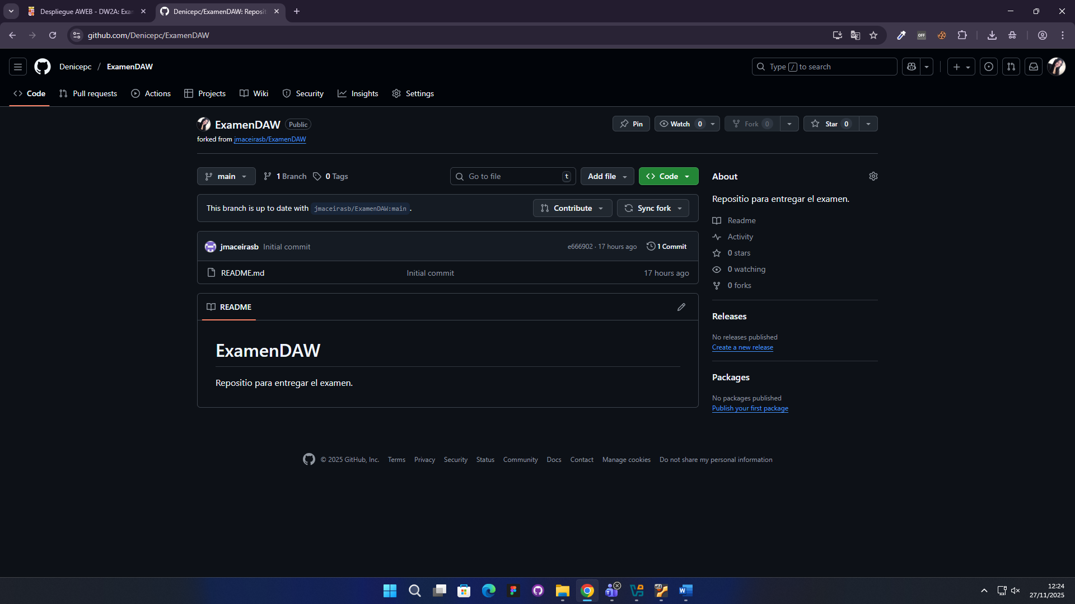

1. **Clona tu Fork en tu máquina con GitBash.**

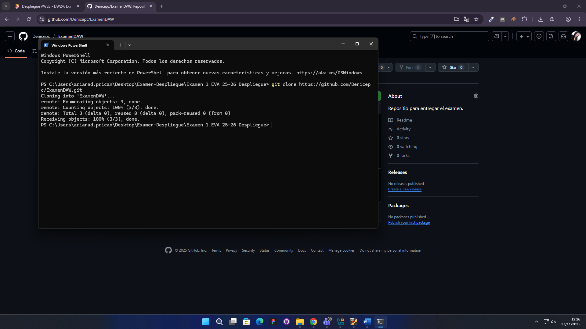

1. **Crea una carpeta con tu nombre y apellidos**  
   Ejemplo:

/Juan_Perez_Garcia

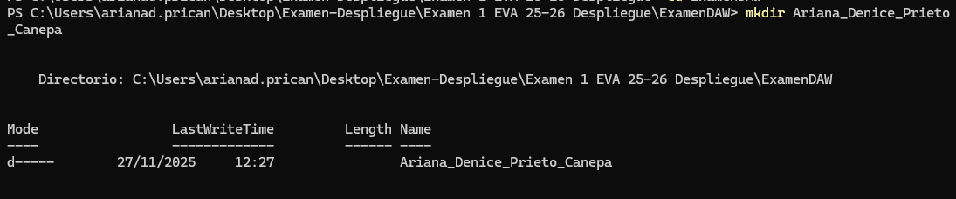

1. **Cada commit debe incluir tu nombre**  
   Ejemplos:

git commit -m "Añadido ejercicio 1 — Juan Pérez"

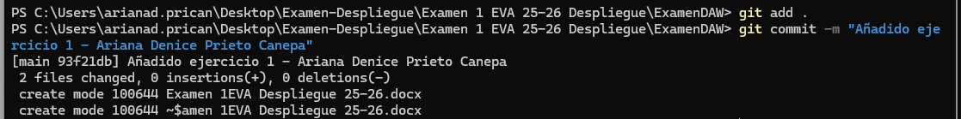

1. **Sube tus cambios a tu Fork** mediante:

git push

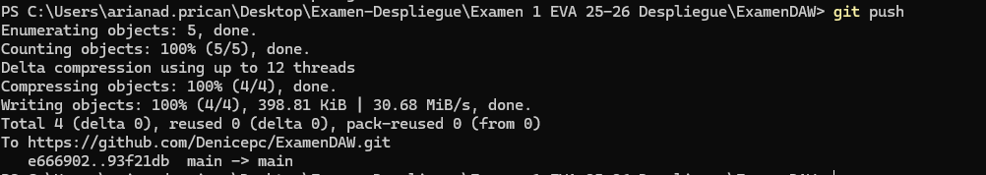

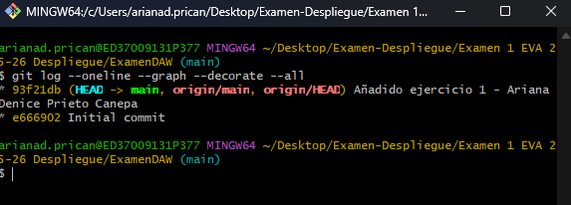

1. **Entrega del examen**  
   Crear un **Pull Request** hacia el repositorio del profesor añadiendo:
   * Tu nombre completo
   * Grupo
   * Breve descripción del trabajo realizado

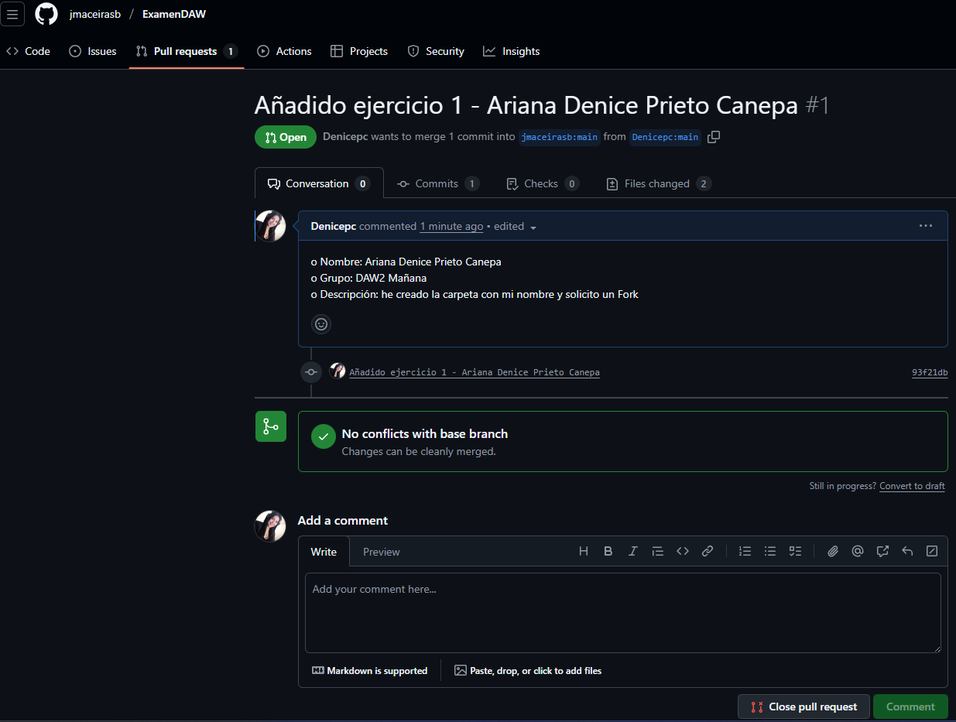

EJERCICIOS PRÁCTICOS

Todos los ejercicios deben realizarse **dentro de tu carpeta personal con pantallazos de cada commit**.

**Ejercicio 1: Archivo de presentación. 1p**

Crea un archivo llamado **presentacion.txt** con:

* Tu nombre
* Fecha del examen
* Un comando de Git que conozcas

Guárdalo, haz commit (Pantallazo):

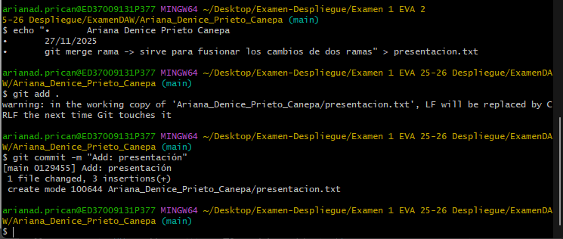

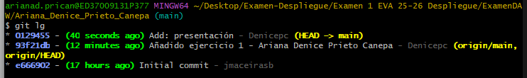

**Ejercicio 2: Crear un proyecto básico. 1p**

Dentro de tu carpeta crea otra carpeta:

/proyecto

Dentro añade un archivo:

**README.md** con:

* Título del proyecto: “Mi Proyecto de Examen”
* Una lista de 3 comandos de Git:
  + git clone
  + git commit
  + git push

Haz commit del ejercicio:

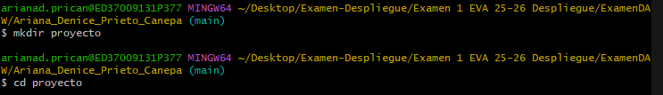

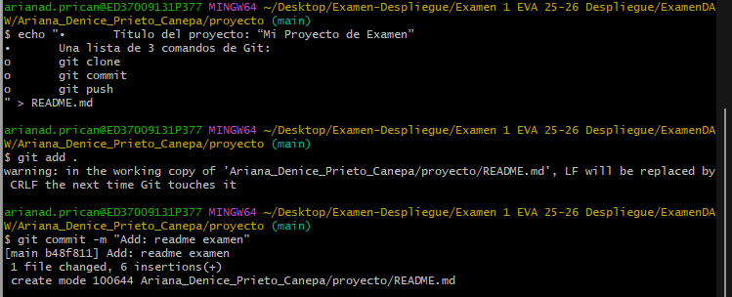

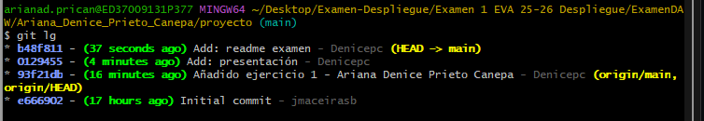

**Ejercicio 3: Trabajo con ramas. 2p**

1. Crea una rama llamada:

mejora-readme

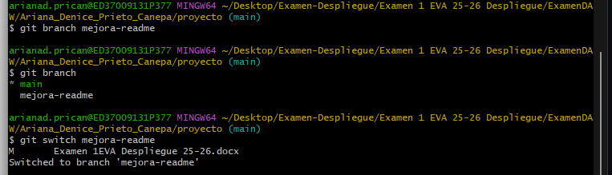

1. Edita el archivo **README.md** del ejercicio 2 y añade una sección:

## Autor

TU NOMBRE COMPLETO

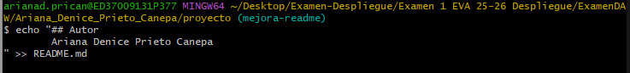

1. Haz commit en esa rama:

Ejercicio 3: añadida sección de autor — NOMBRE"

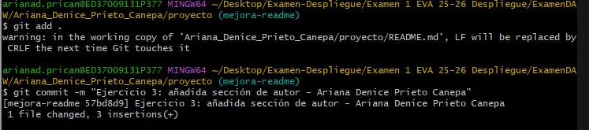

1. Fusiona la rama a **main**:

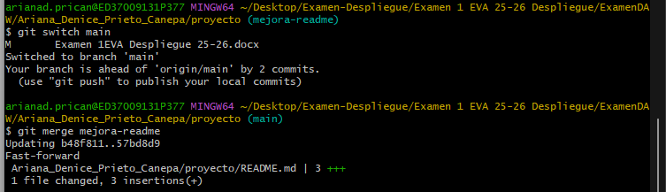

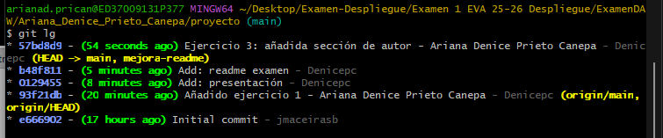

**Ejercicio 4: Resolución de conflictos. 2p**

1. En **main**, edita proyecto/README.md y añade al final:

Línea añadida desde main por NOMBRE

Haz commit.

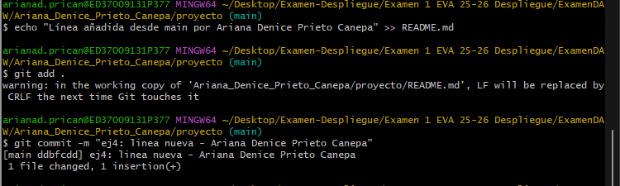

Intento conflicto por segunda vez:  
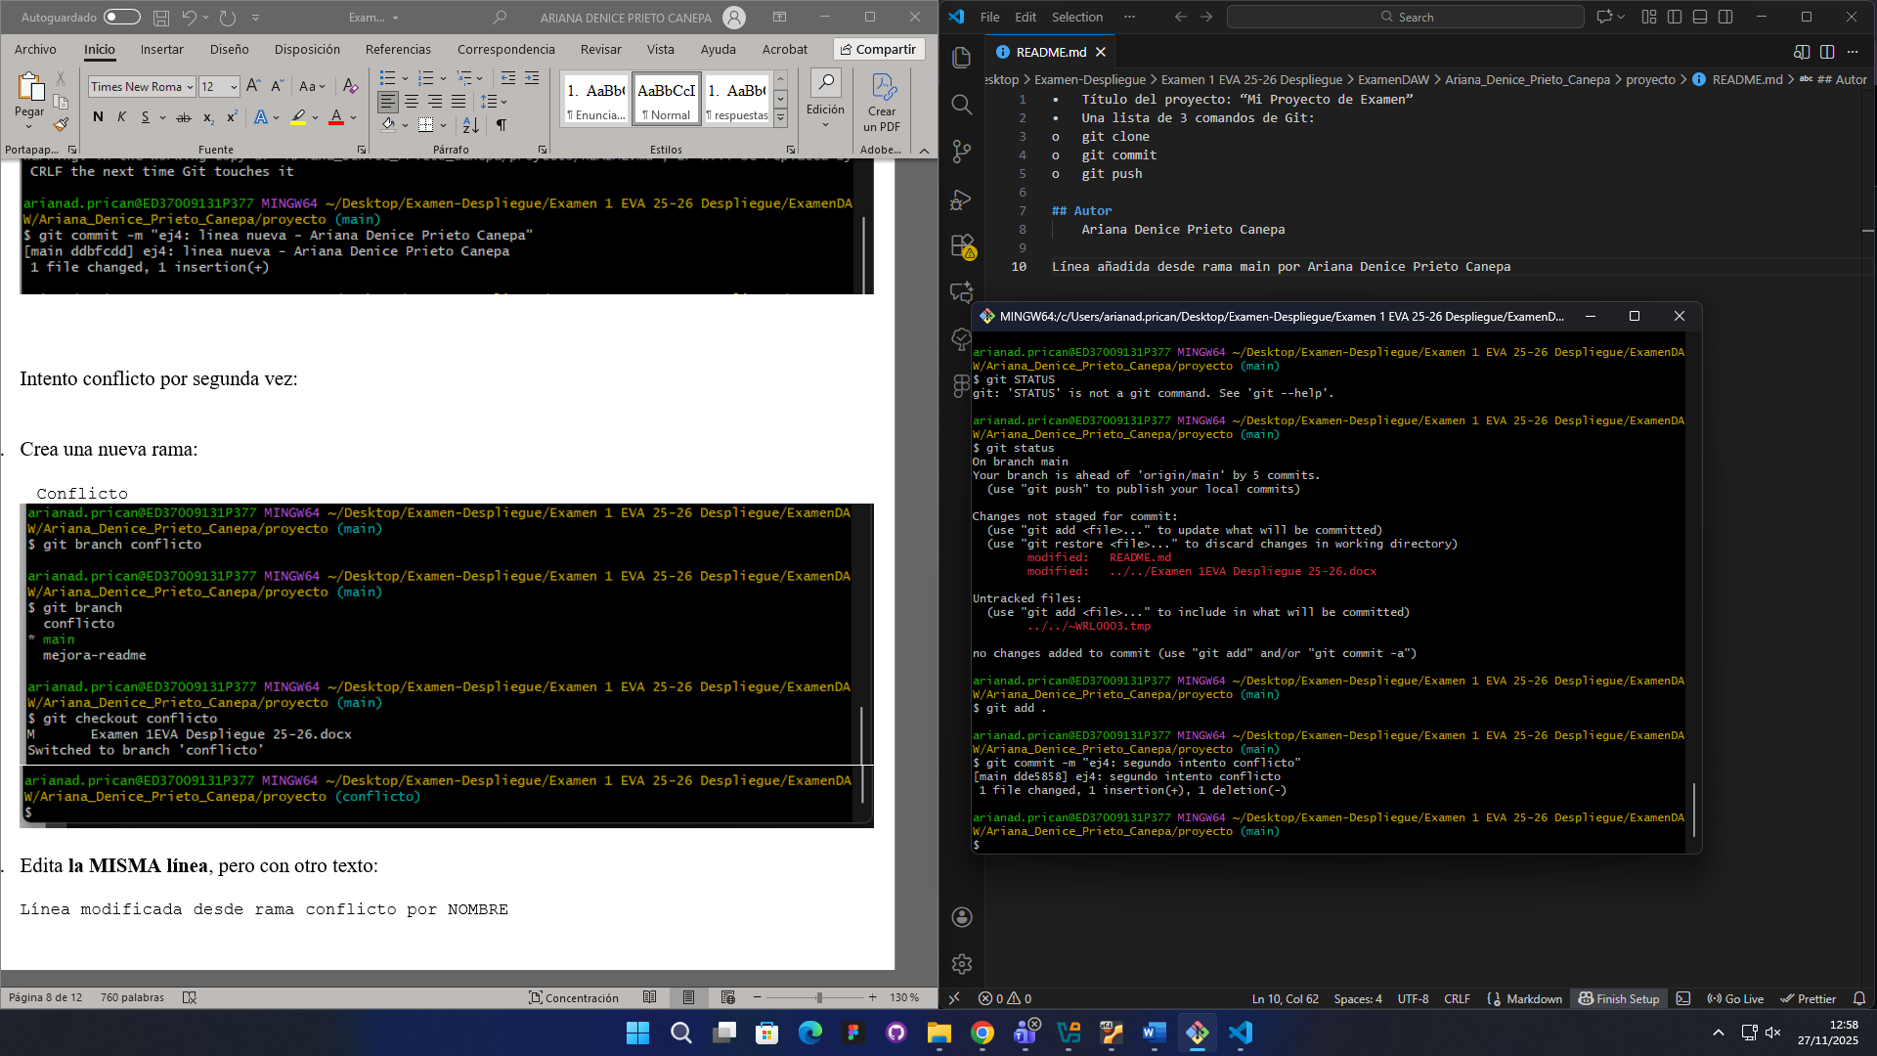

1. Crea una nueva rama:

Conflicto

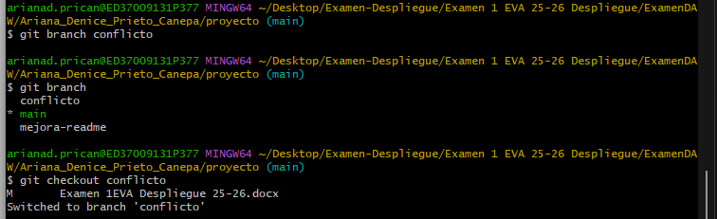



1. Edita **la MISMA línea**, pero con otro texto:

Línea modificada desde rama conflicto por NOMBRE

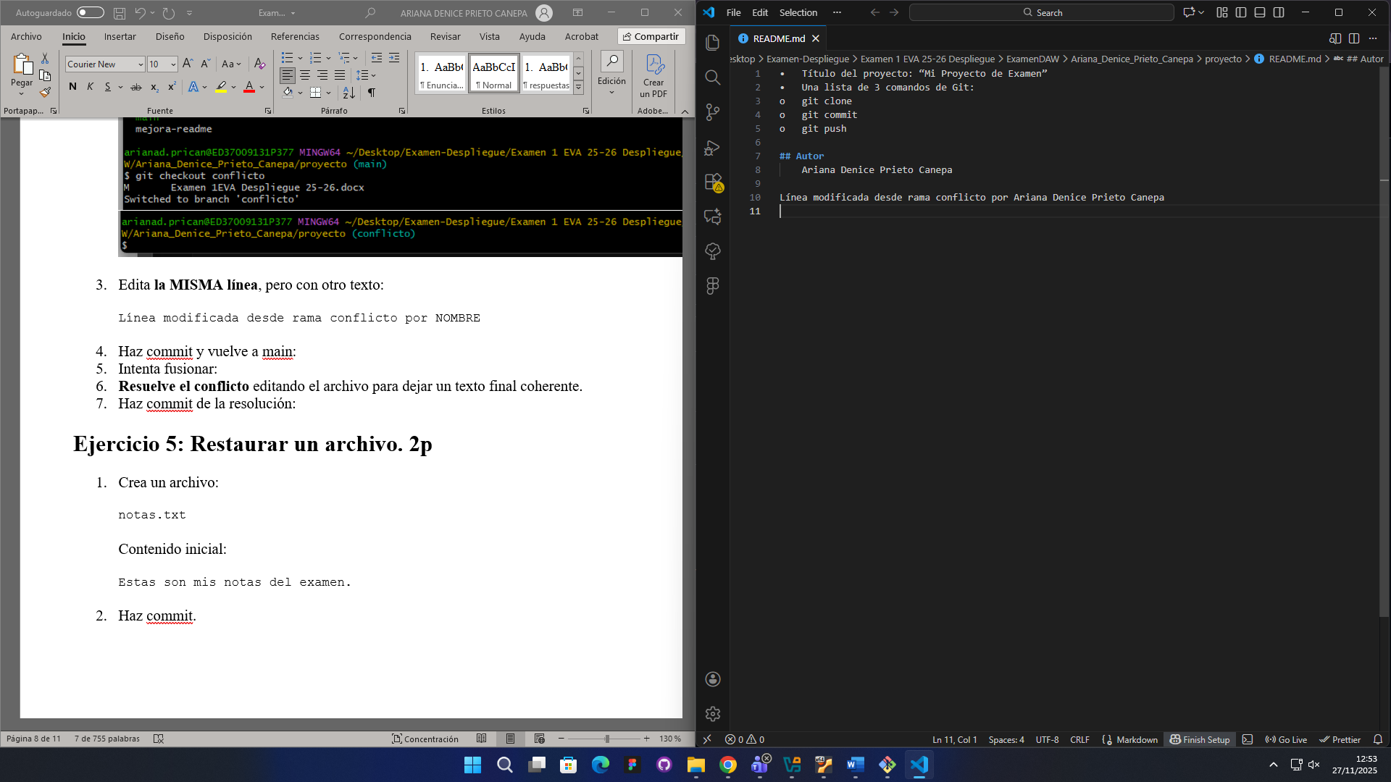

1. Haz commit y vuelve a main:

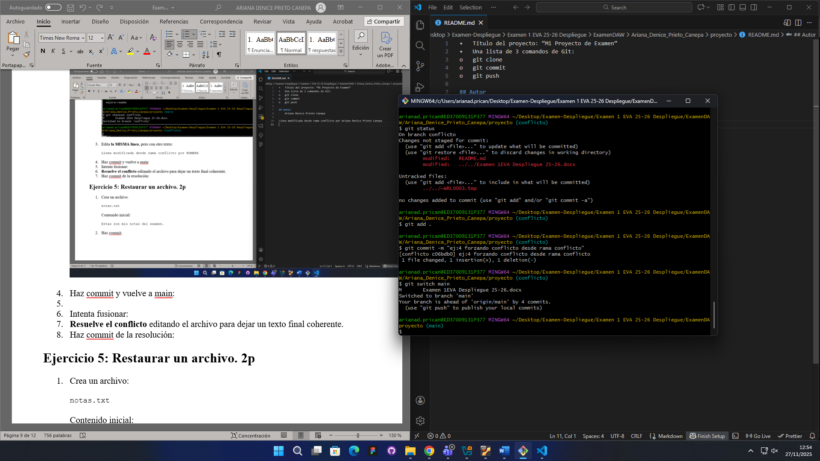

Segundo intento:

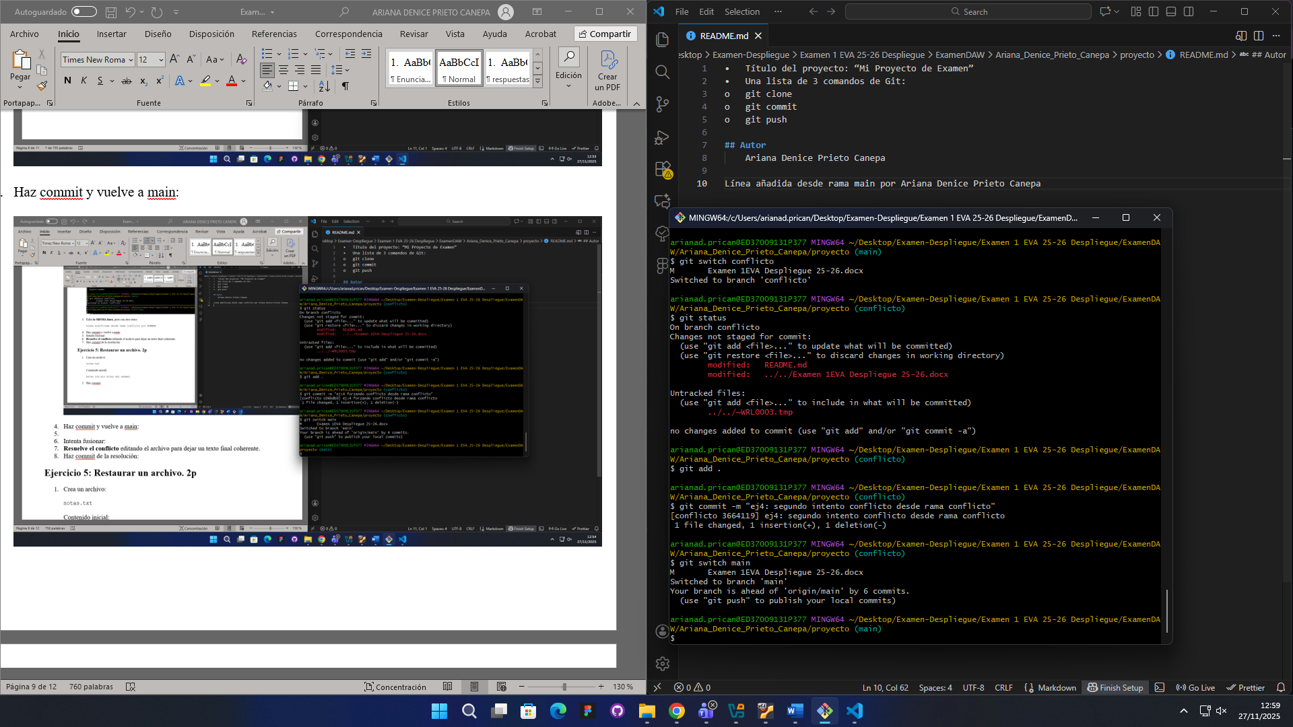

1. Intenta fusionar:

Genero conflicto

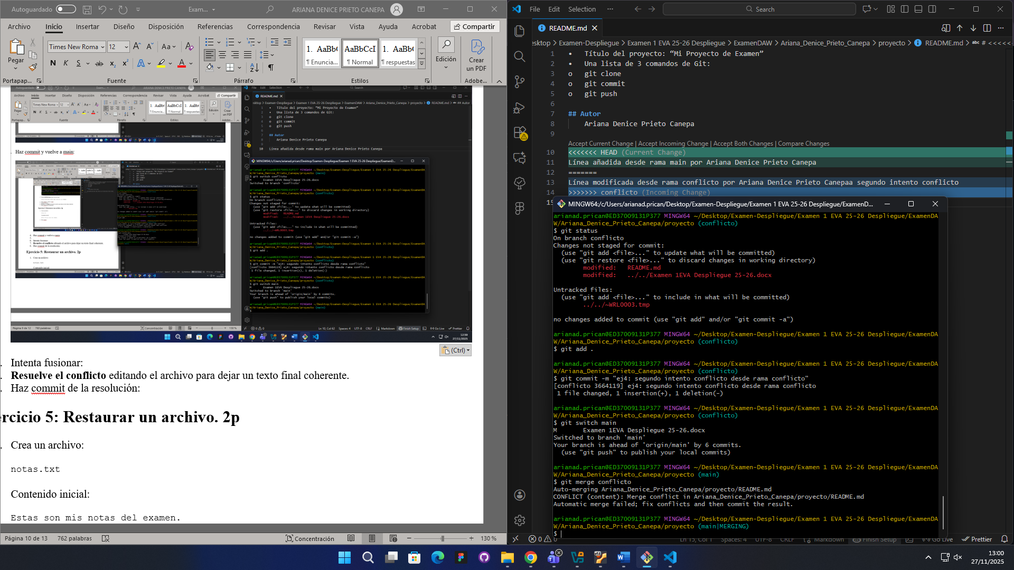

1. **Resuelve el conflicto** editando el archivo para dejar un texto final coherente.
2. Haz commit de la resolución:

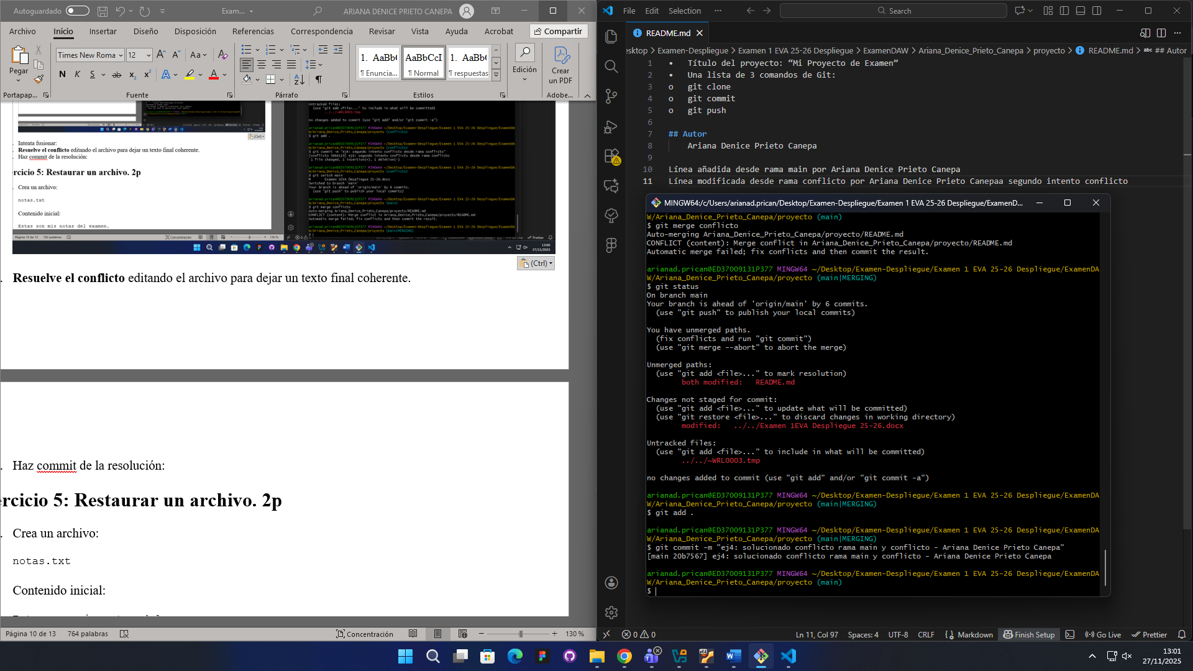

**Ejercicio 5: Restaurar un archivo. 2p**

1. Crea un archivo:

notas.txt

Contenido inicial:

Estas son mis notas del examen.

1. Haz commit.

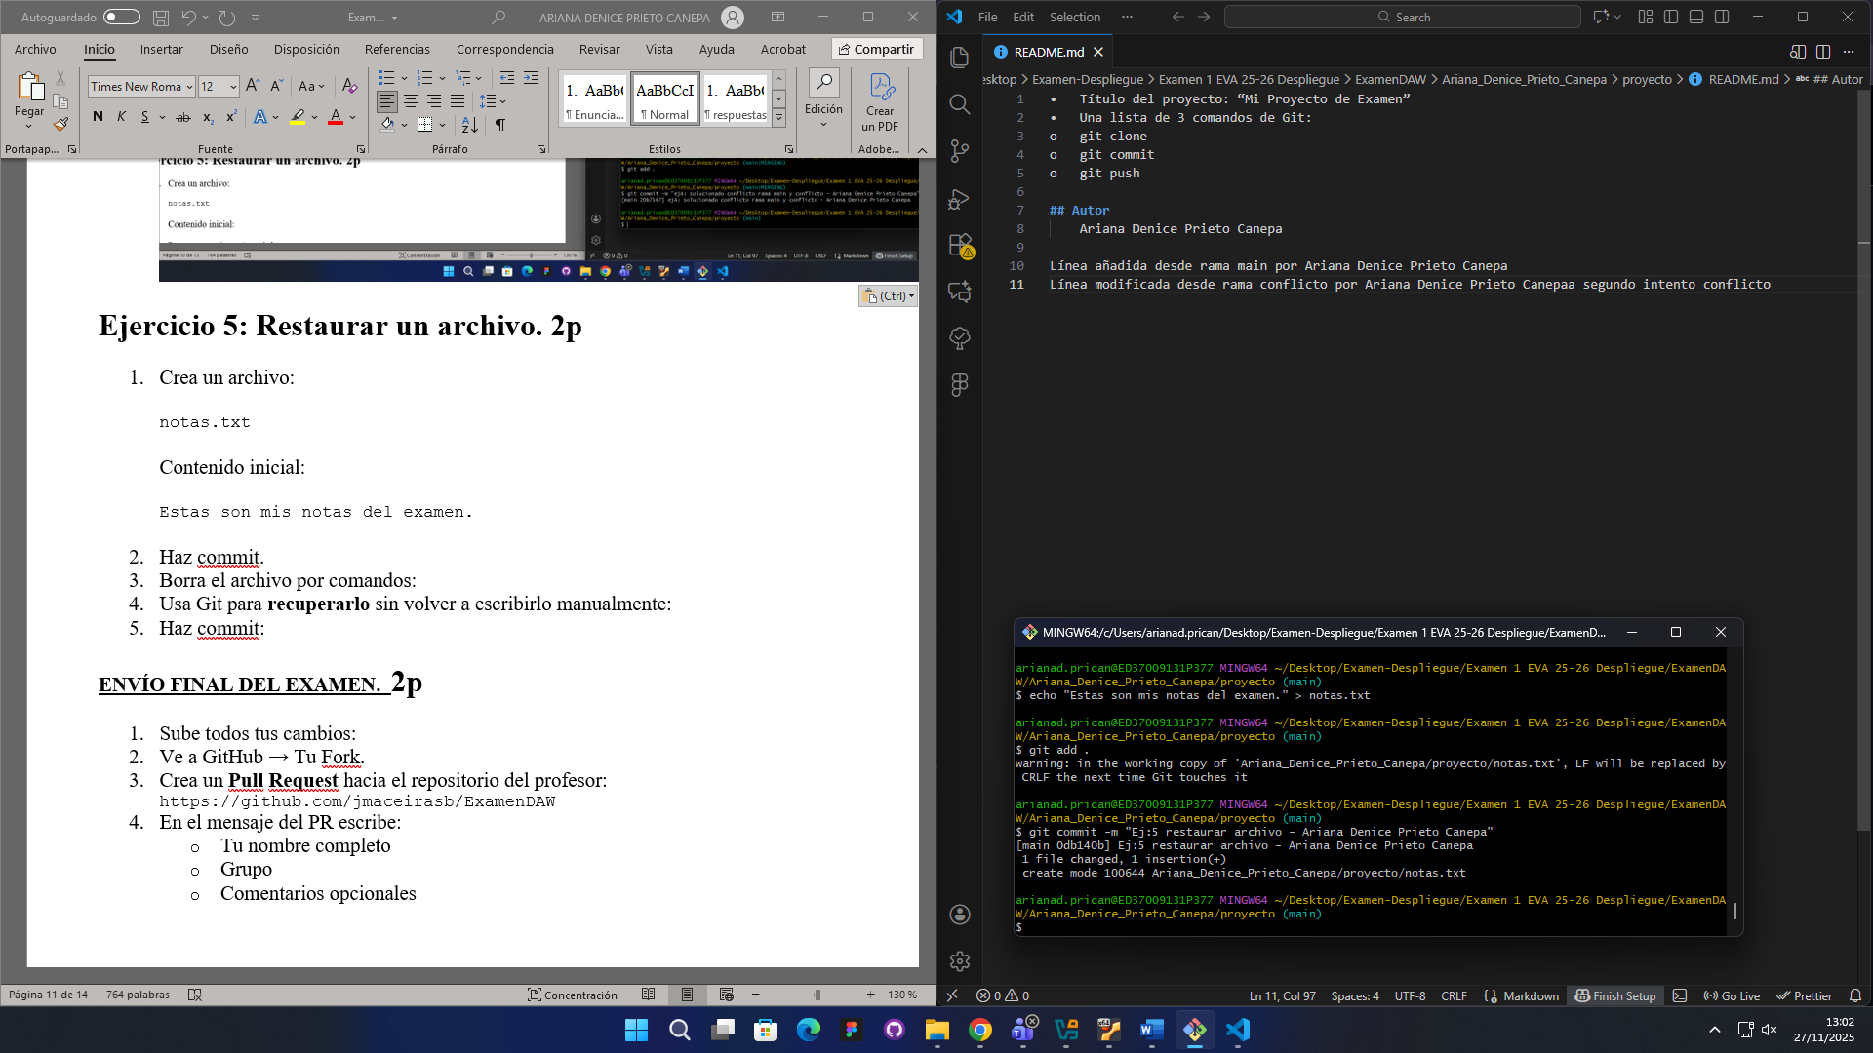

1. Borra el archivo por comandos:

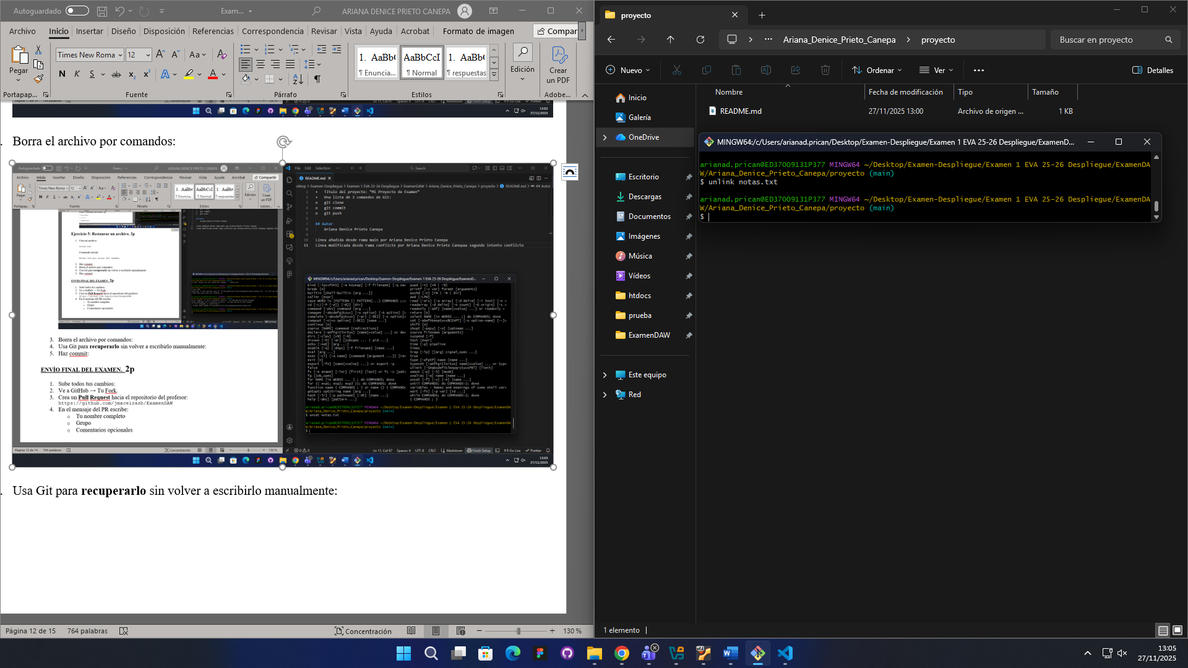

1. Usa Git para **recuperarlo** sin volver a escribirlo manualmente:

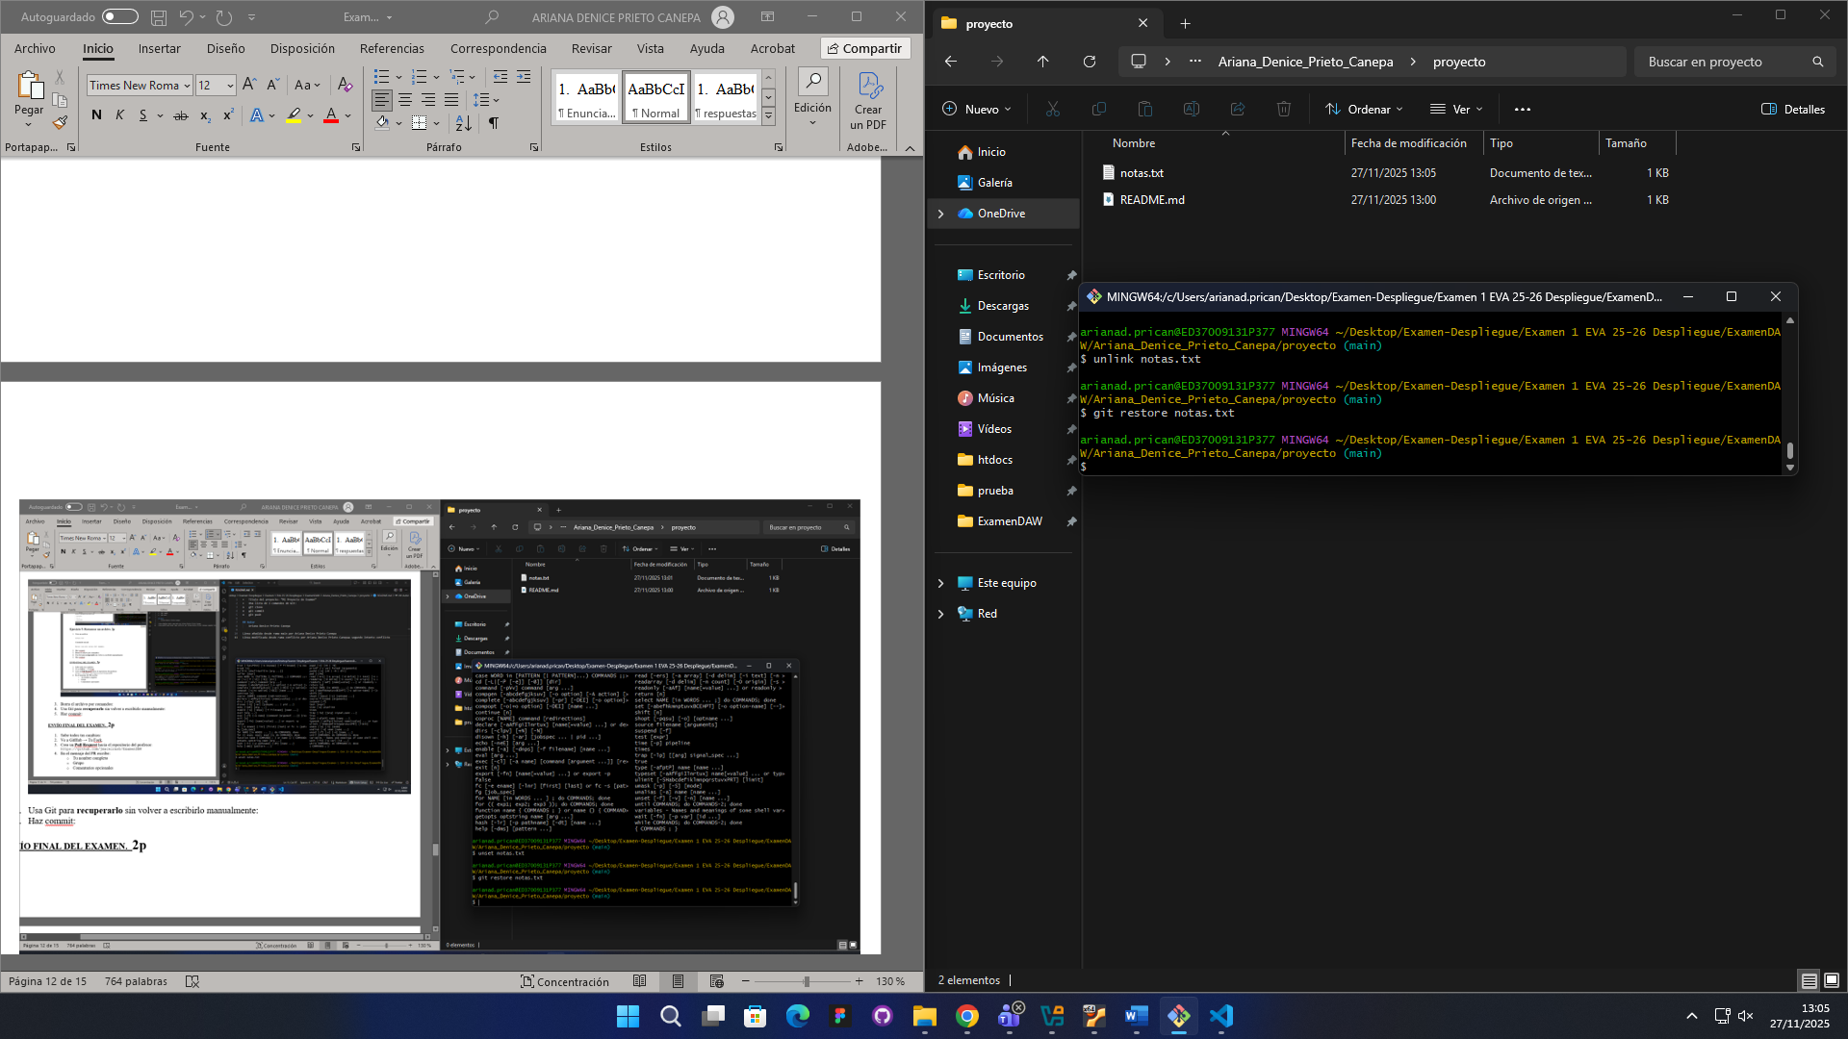

1. Haz commit:

Me sale error asi que edito el archivo notas para que me deje subirlo, ya que no detecta cambios.

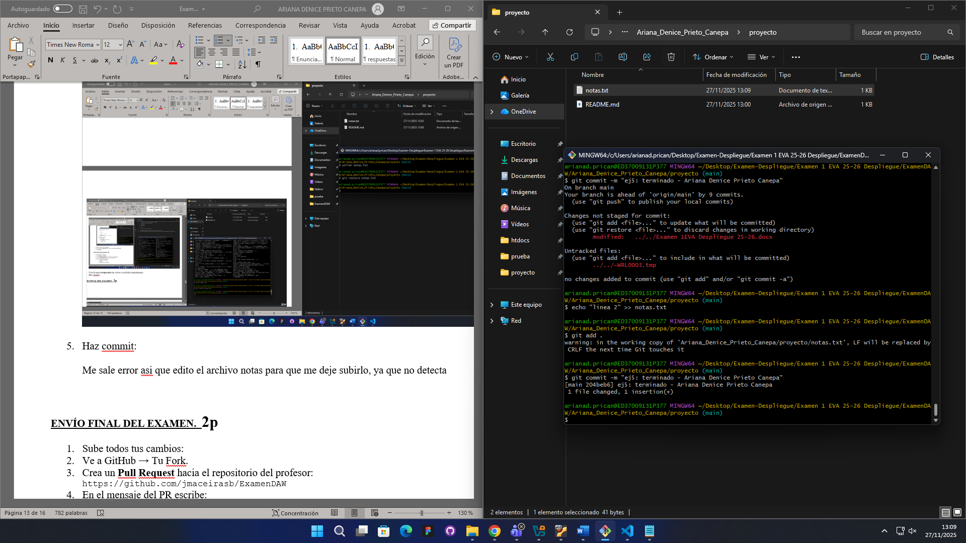

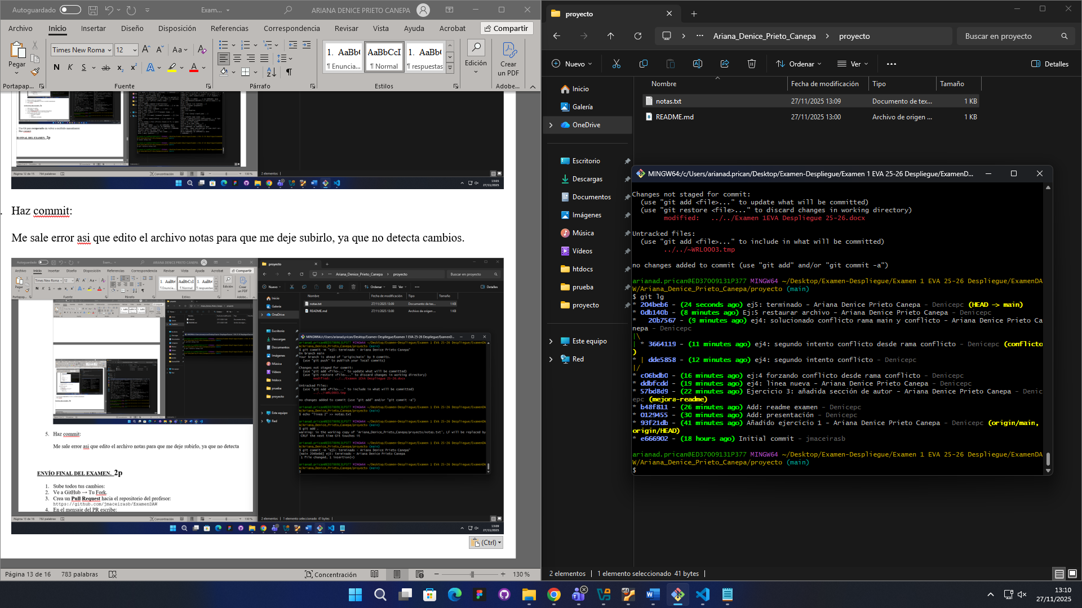

**ENVÍO FINAL DEL EXAMEN. 2p**

1. Sube todos tus cambios:
2. Ve a GitHub → Tu Fork.
3. Crea un **Pull Request** hacia el repositorio del profesor:  
   https://github.com/jmaceirasb/ExamenDAW
4. En el mensaje del PR escribe:
   * Tu nombre completo
   * Grupo
   * Comentarios opcionales

**Ejercicio 2: Servidor Web:**

Primero instalo nginx con sudo apt install nginx

Configura en tu máquina Ubuntu un entorno web con **Nginx** que cumpla las condiciones siguientes.  
Puedes usar /var/www/ y /etc/nginx/sites-available/ como referencia.

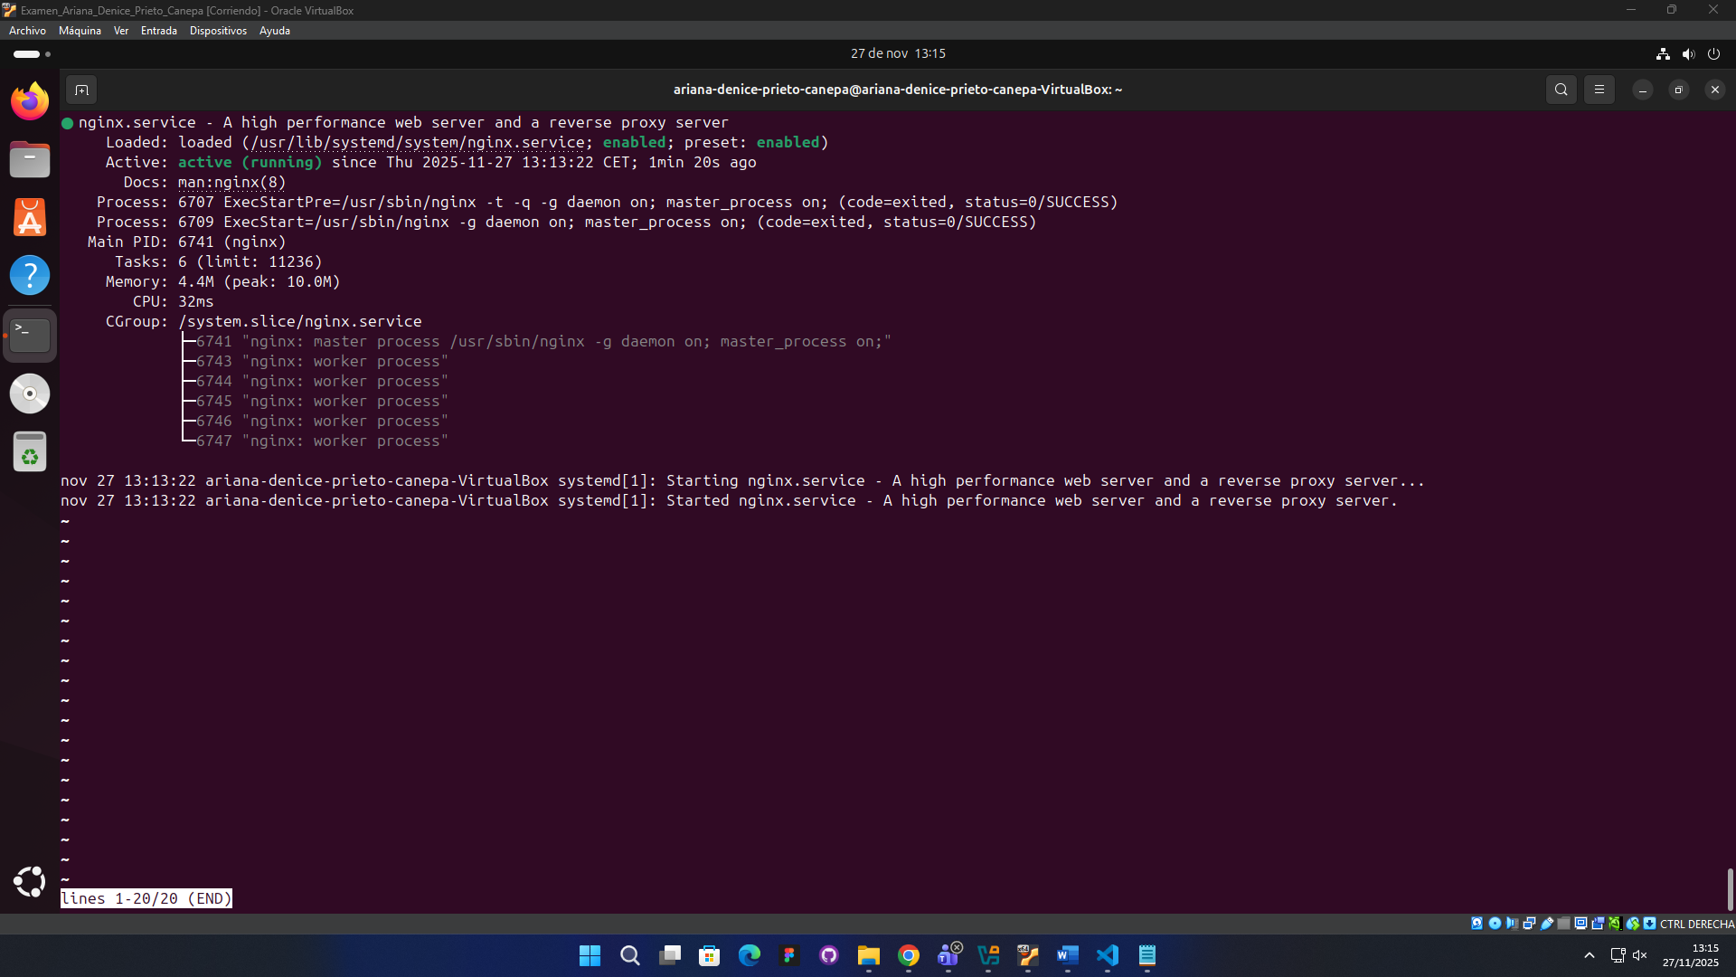

**PARTE 1 — Virtual Host con dominio personalizado. 1.5p**

Crea un sitio web llamado:

miweb_tuNombre.local

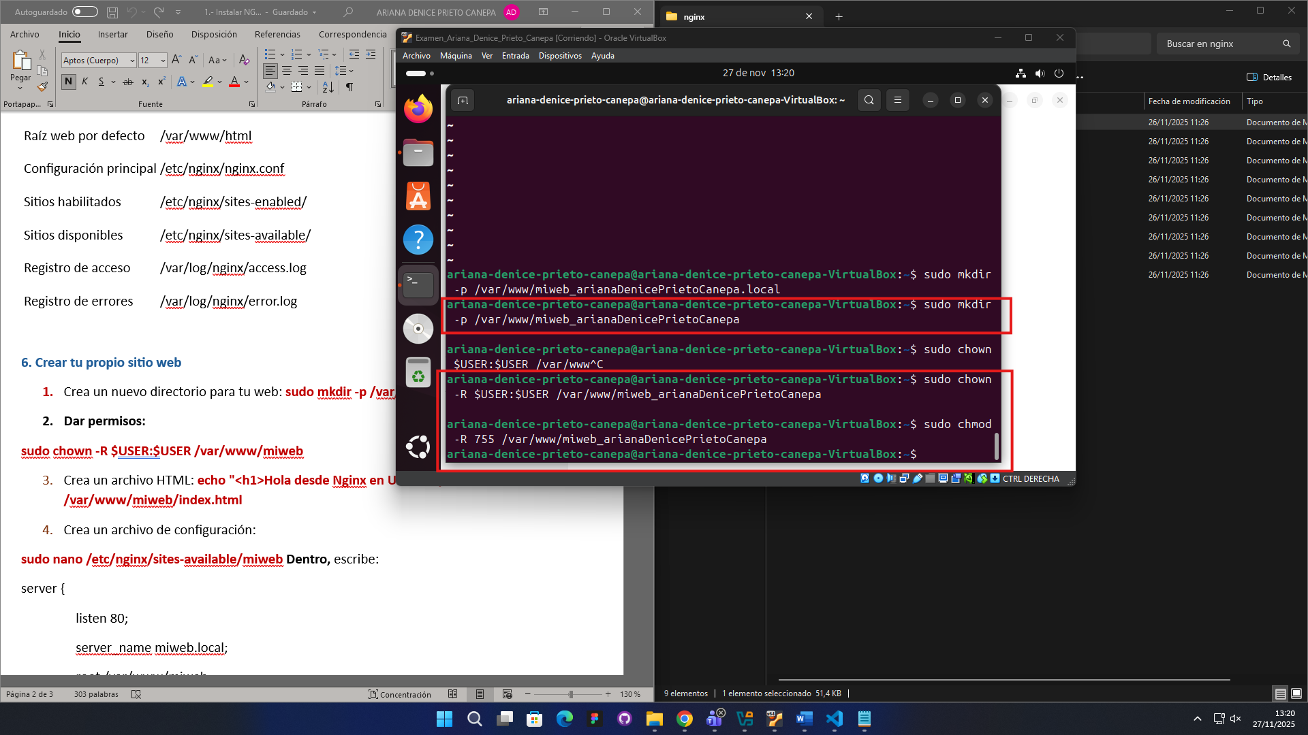

Requisitos:

1. Debe usar el puerto **8080**.
2. La raíz debe ser:

/var/www/miweb_tuNombre

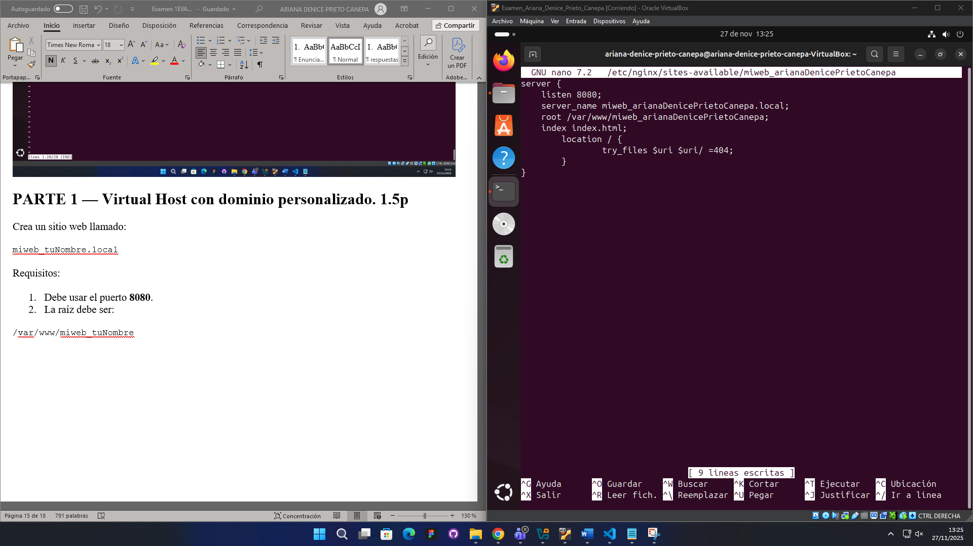

1. Dentro de esa carpeta crea un archivo:

index.html

con el texto:  
**"Bienvenido a** miweb_tuNombre**.local"**

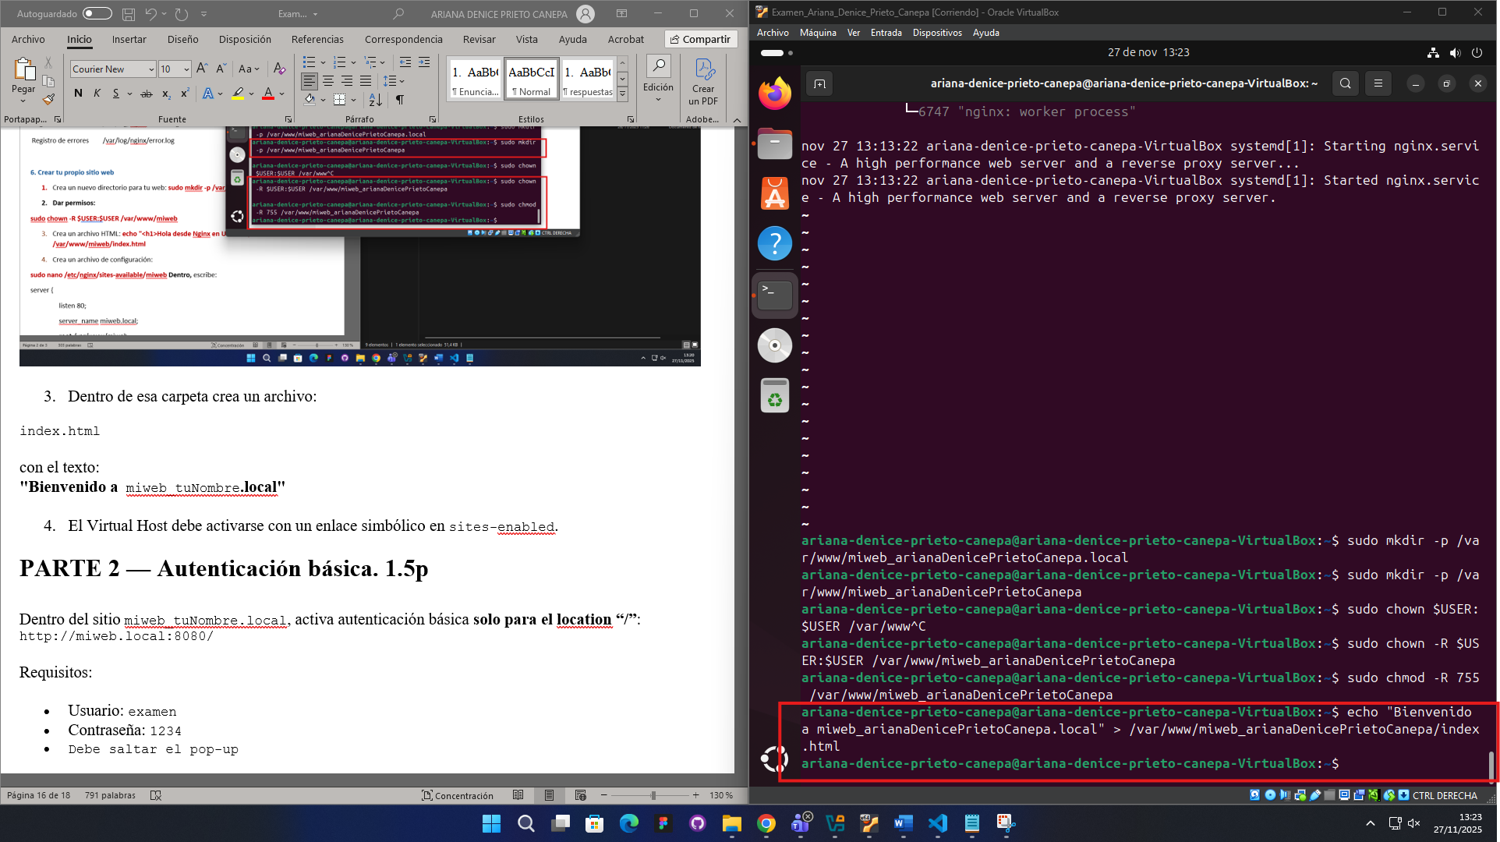

1. El Virtual Host debe activarse con un enlace simbólico en sites-enabled.

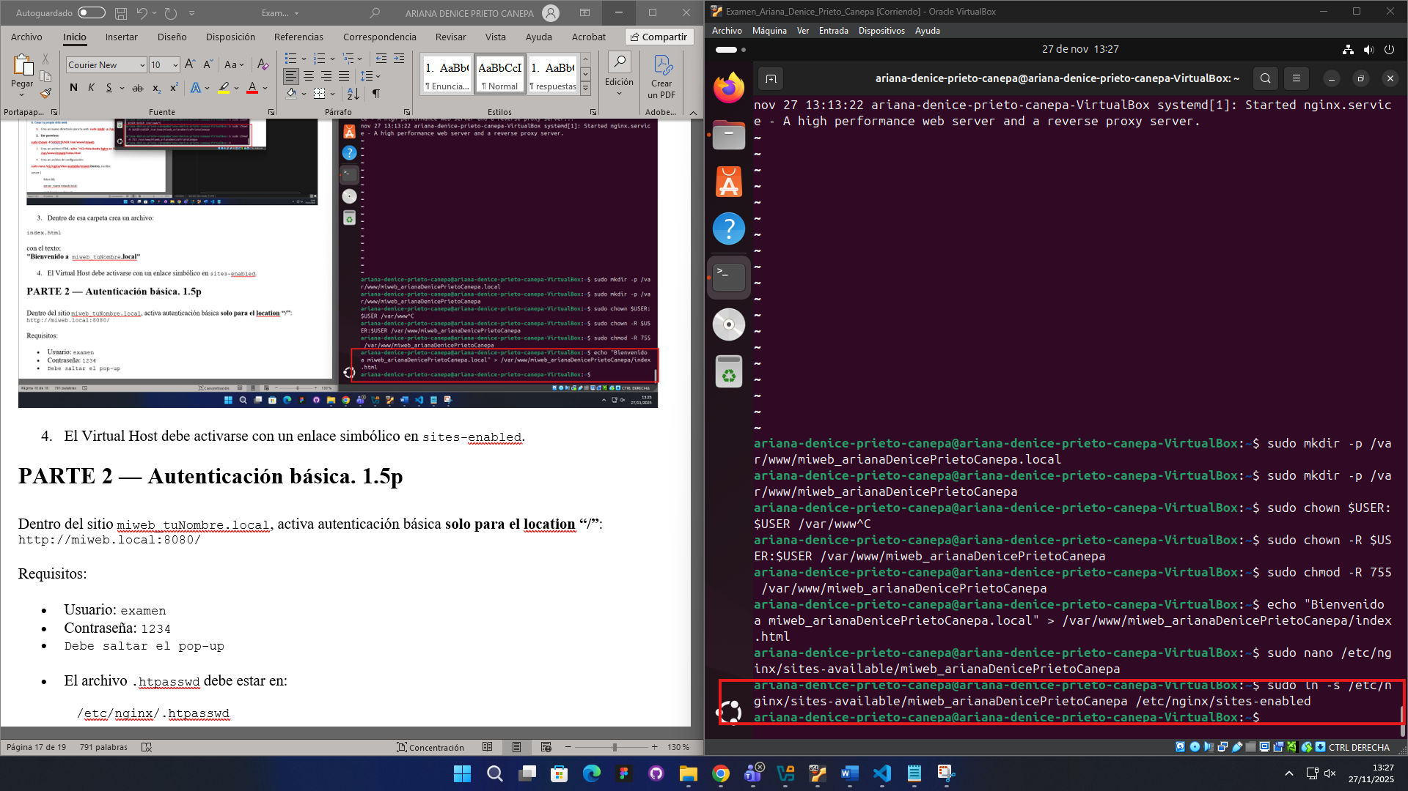

Hago test de nginx y reinicio el servicio

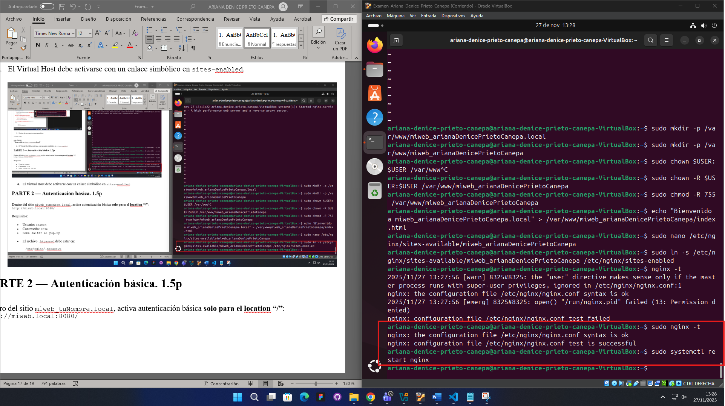

Edito el fichero /etc/hosts y pruebo si funciona:

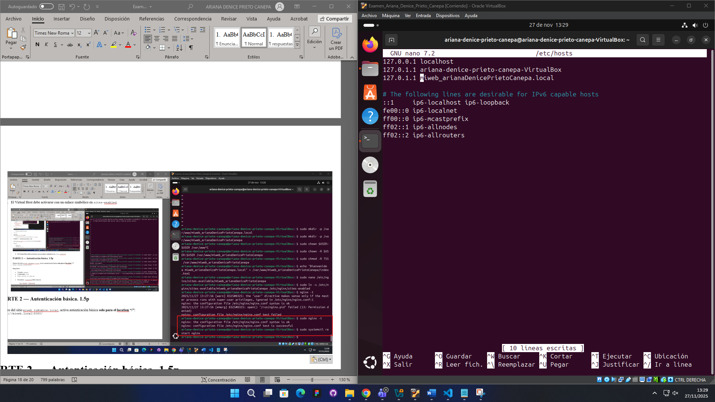

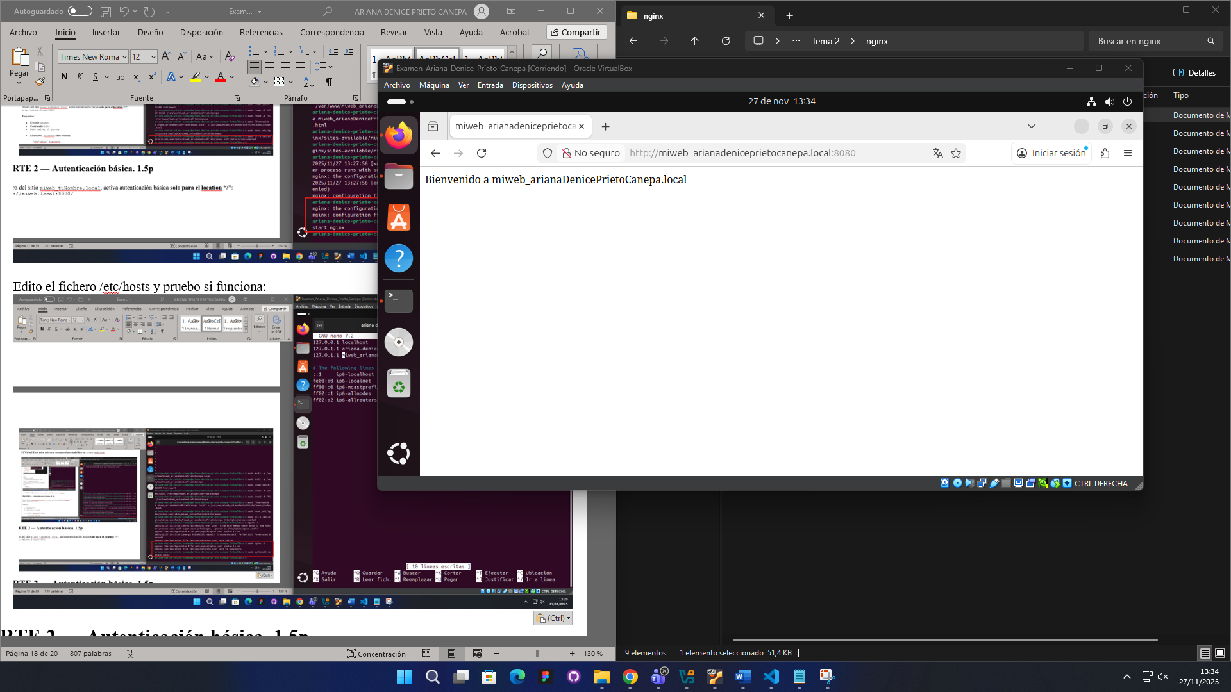

**PARTE 2 — Autenticación básica. 1.5p**

Instalo primero apache2-utils

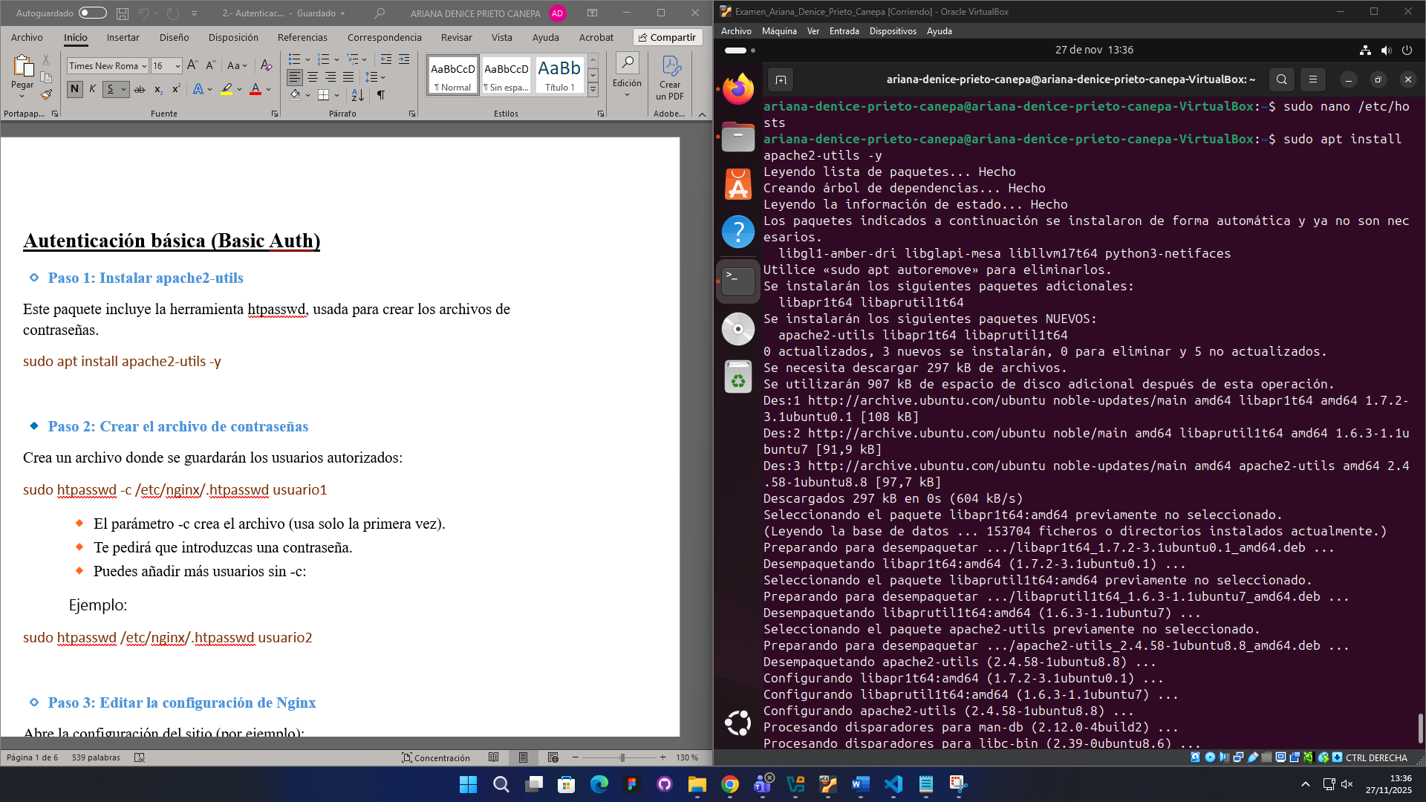

exa

Dentro del sitio miweb_tuNombre.local, activa autenticación básica **solo para el location “/”**:

<http://miweb.local:8080/>

Requisitos:

* Usuario: examen
* Contraseña: 1234
* Debe saltar el pop-up

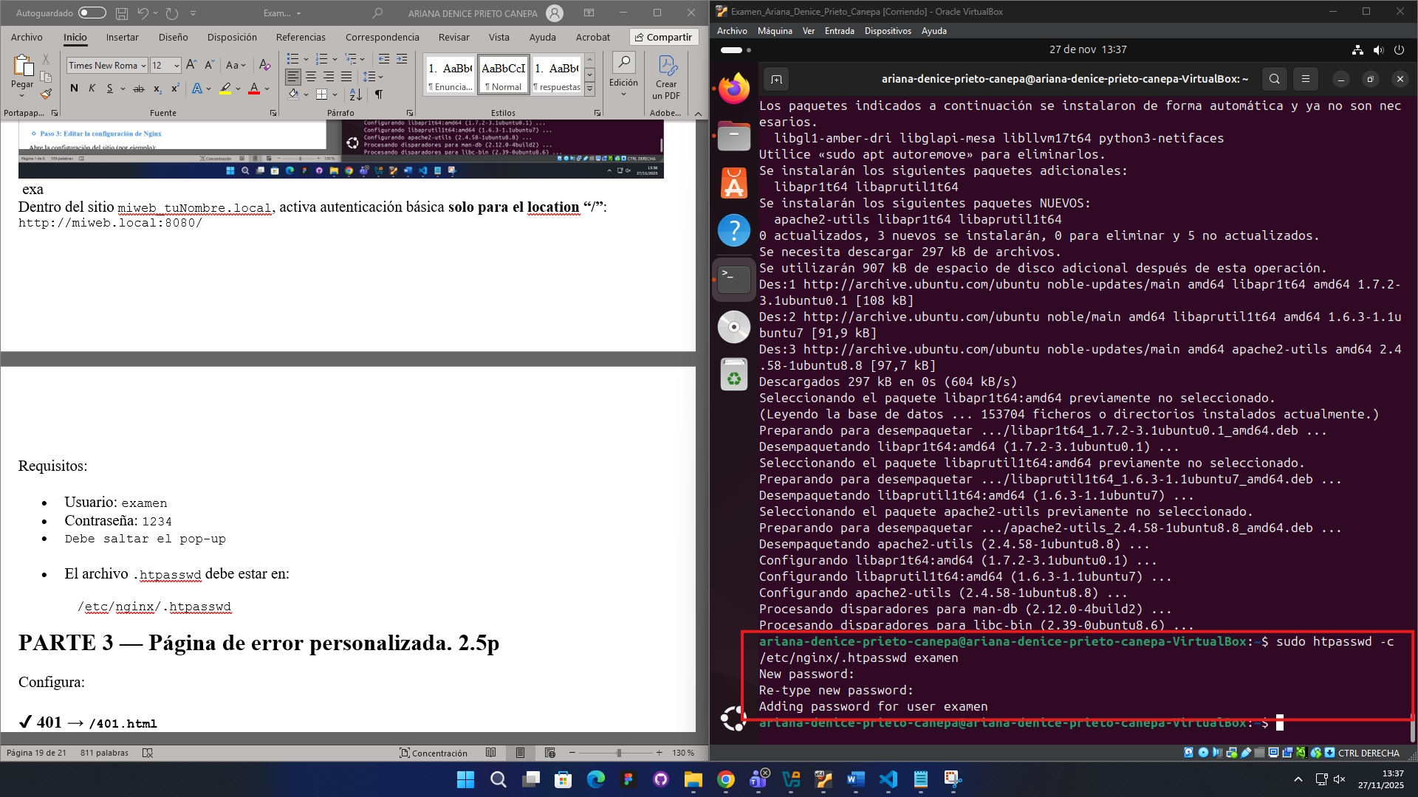

* El archivo .htpasswd debe estar en:

/etc/nginx/.htpasswd

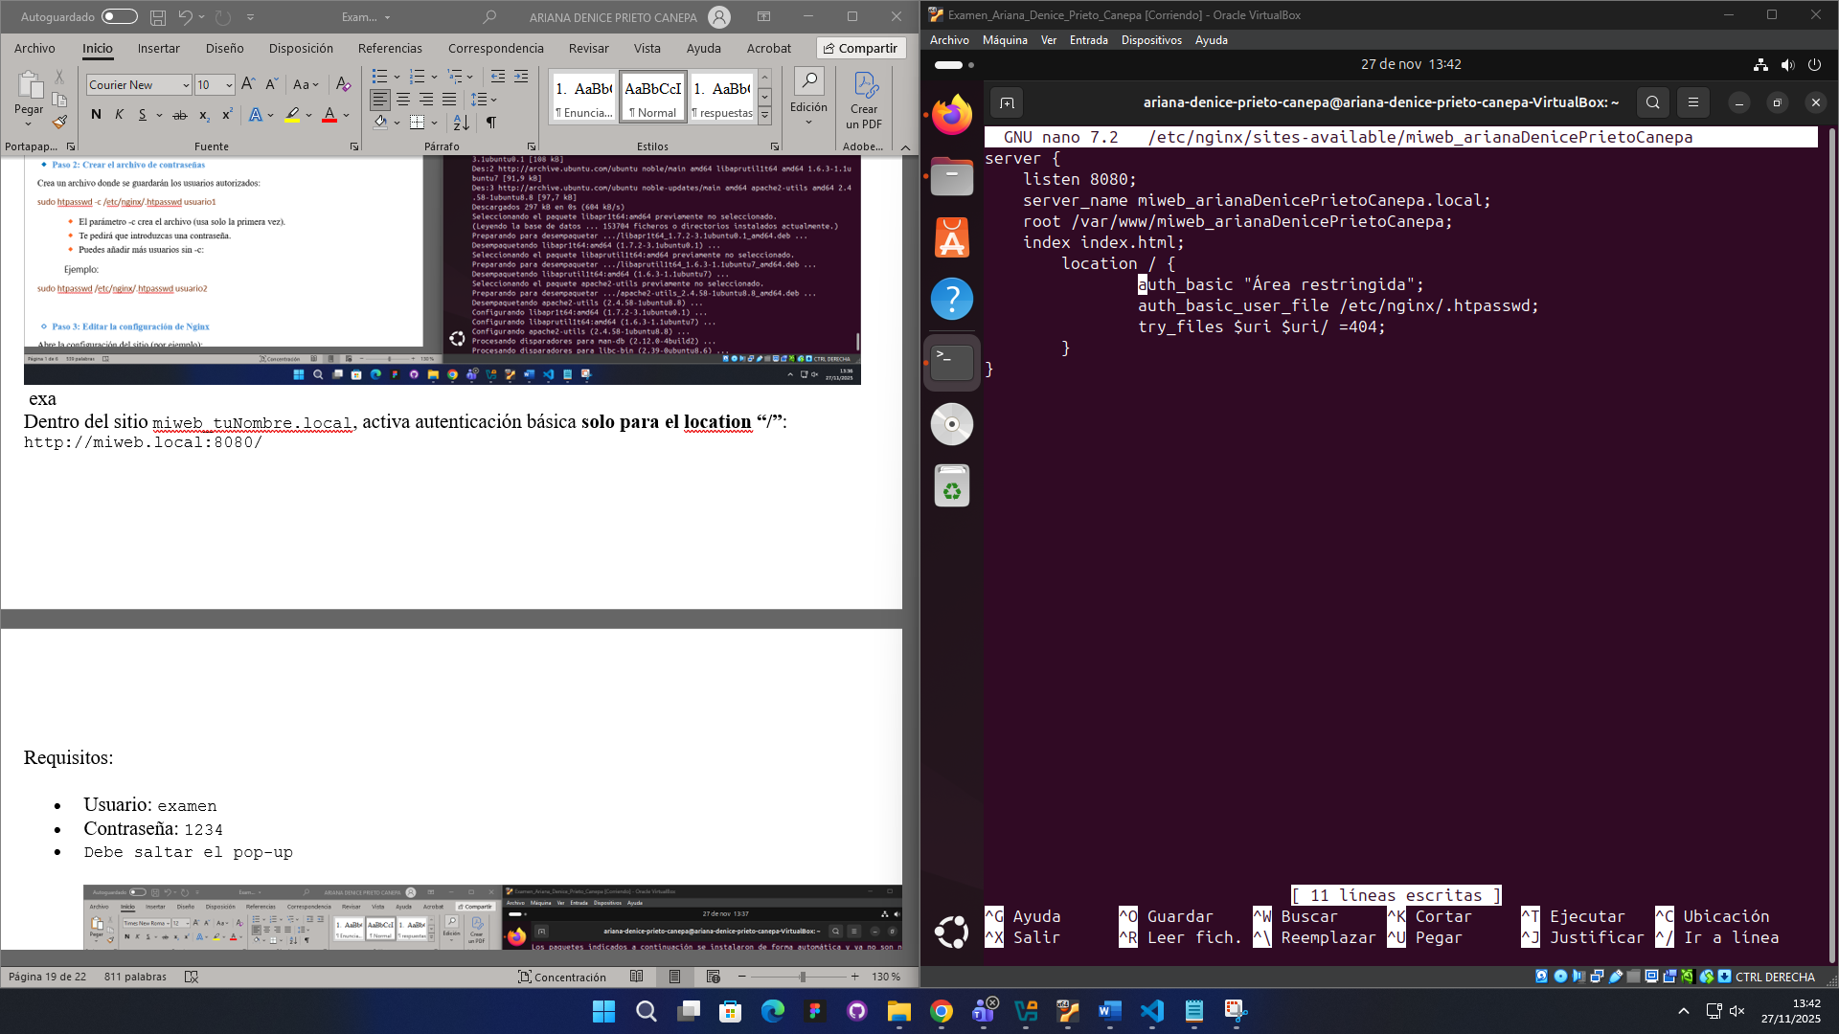

Ya me pide autenticarme:

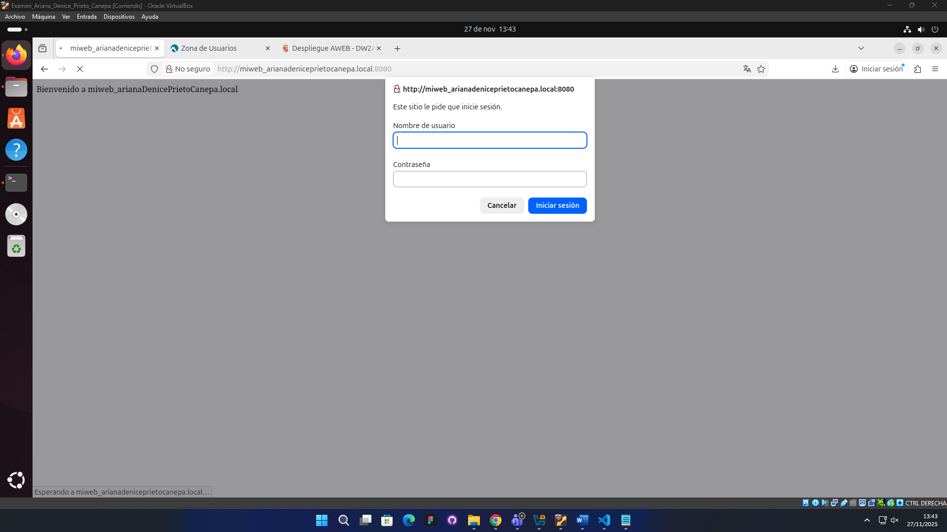

Si cancelo me da error:

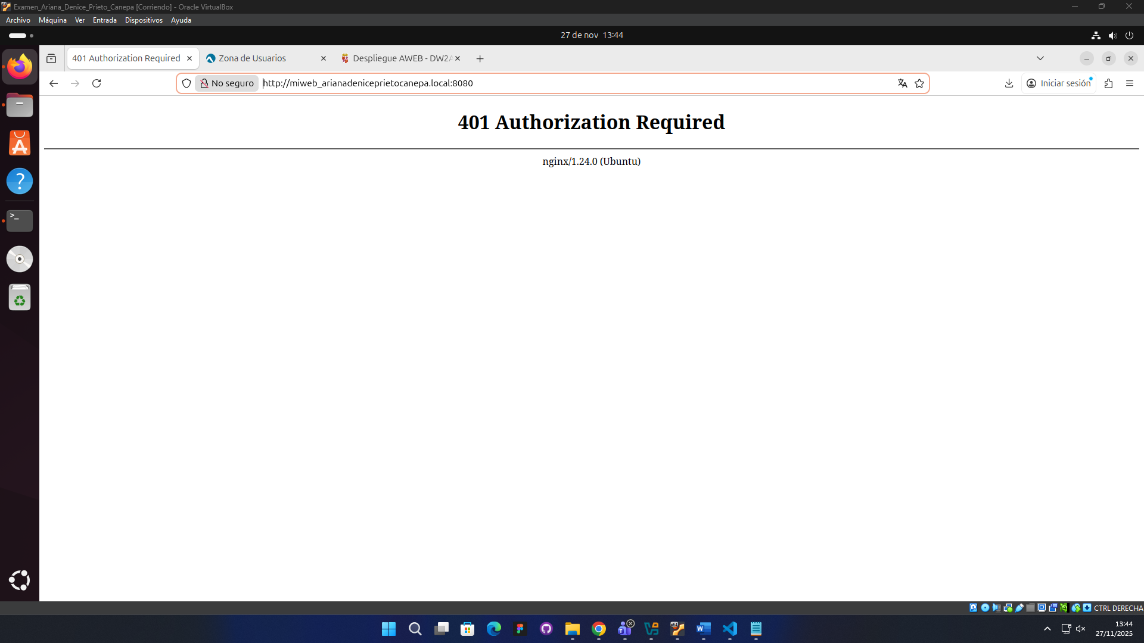

Si pongo correctamente la contraseña ya me deja acceder:

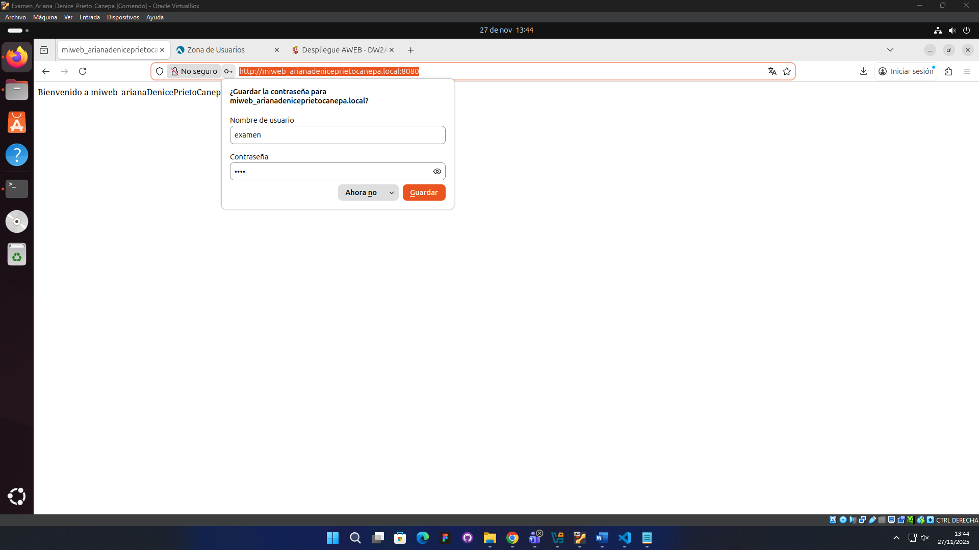

**PARTE 3 — Página de error personalizada. 2.5p**

Configura:

**✔ 401 → /401.html**

**✔ 404 → /404.html**

Los archivos deben estar en:

/var/www/miweb/miweb_tuNombre

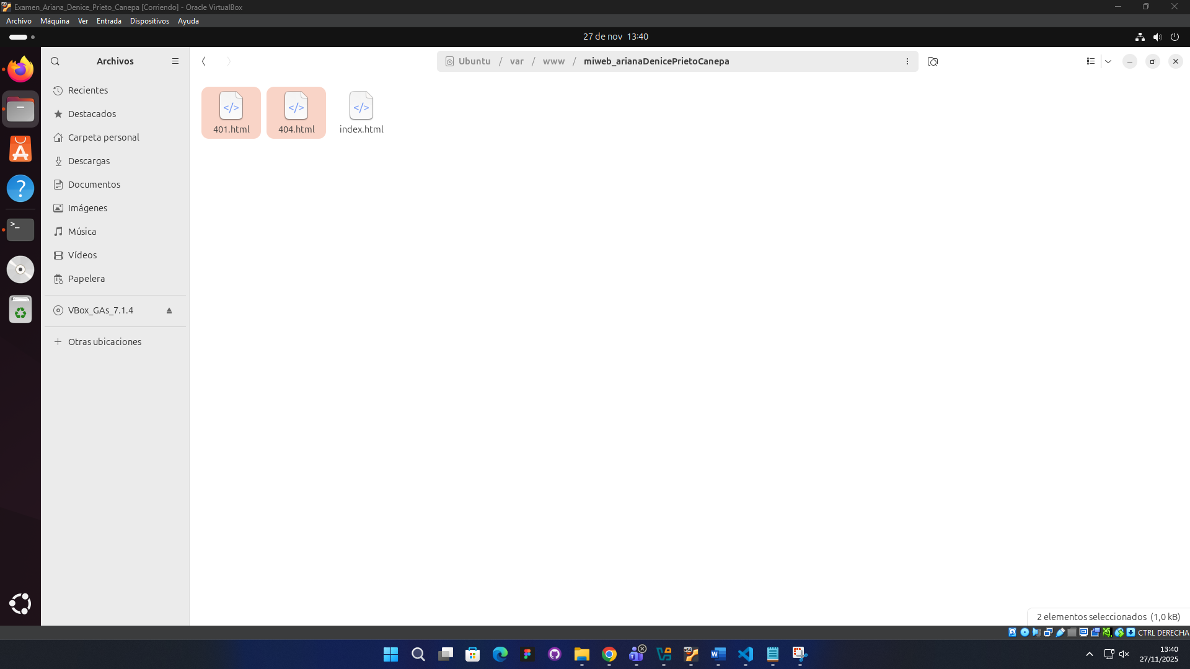

Configuro con sudo nano /etc/nginx/sites-available/miweb_arianaDenicePrietoCanepa

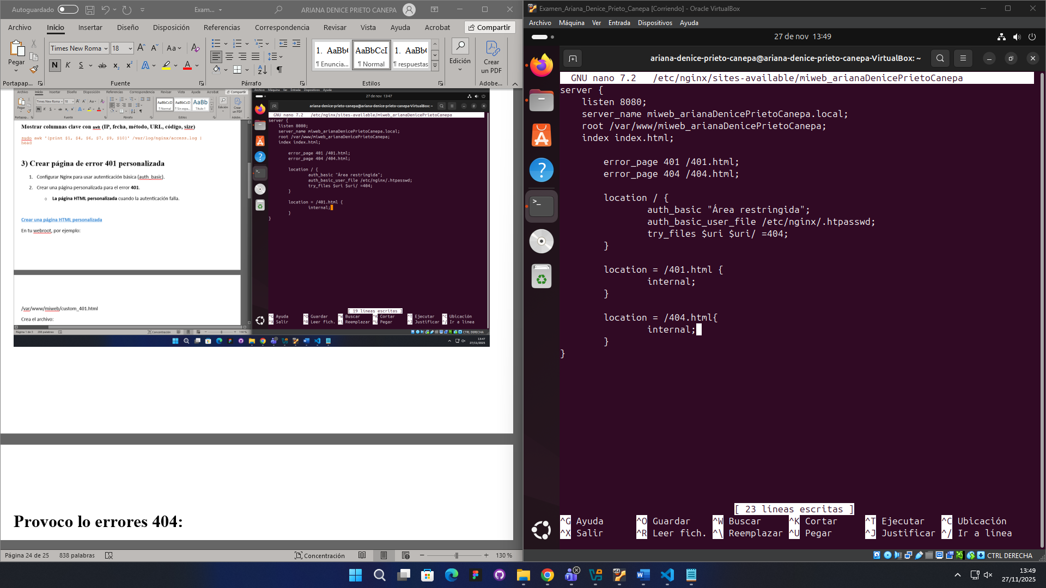

Provoco lo errores 404: buscando en la url “/prueba/” que no existe.

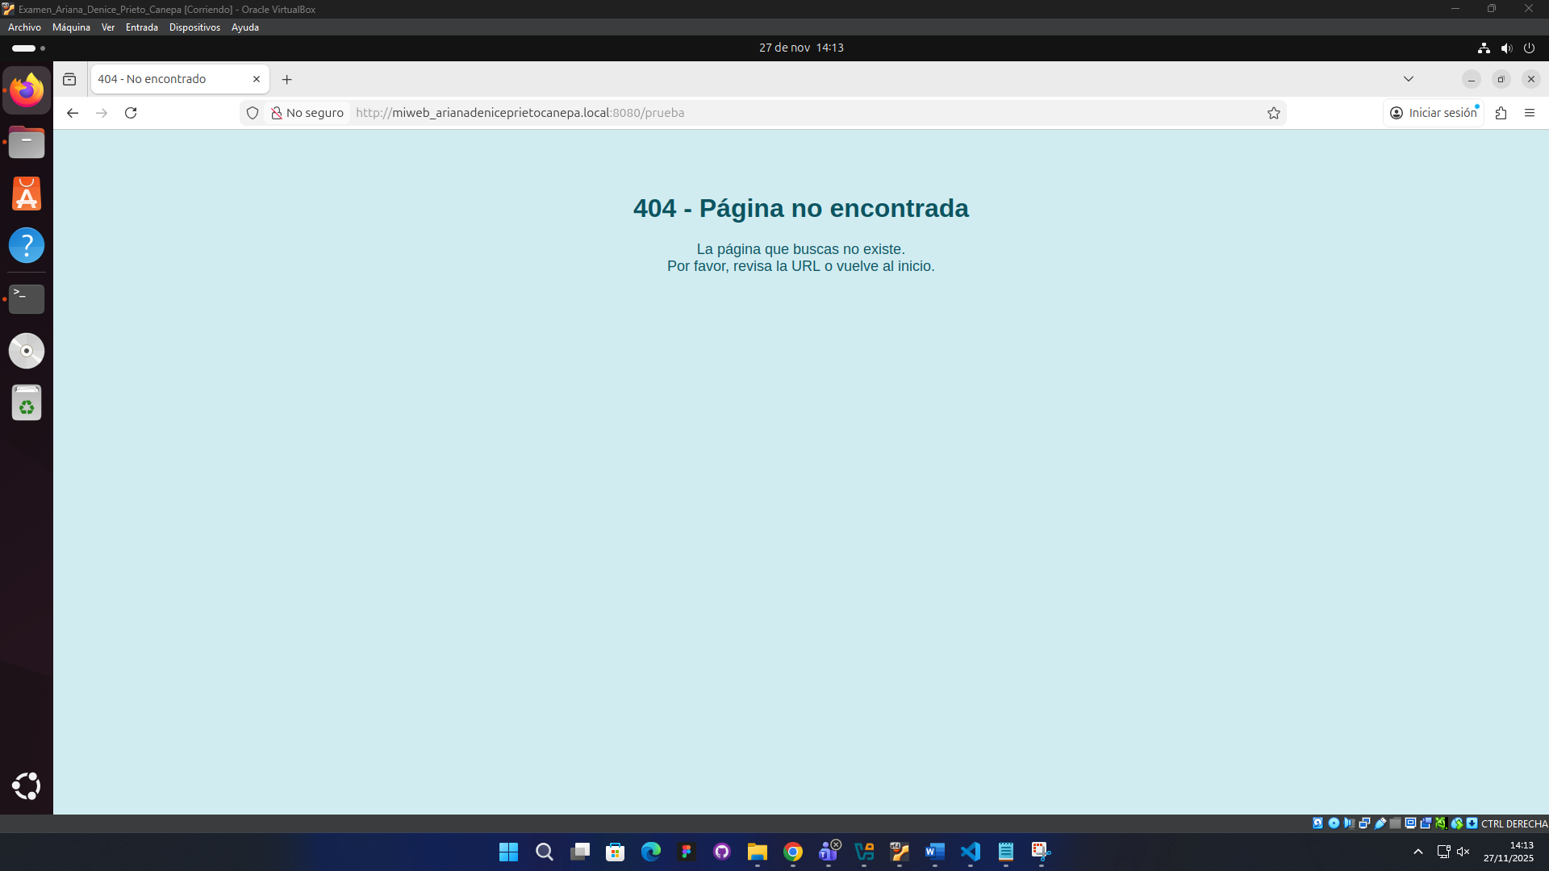

Provoco lo errores 401: cancelando introducir usuario y contraseña.

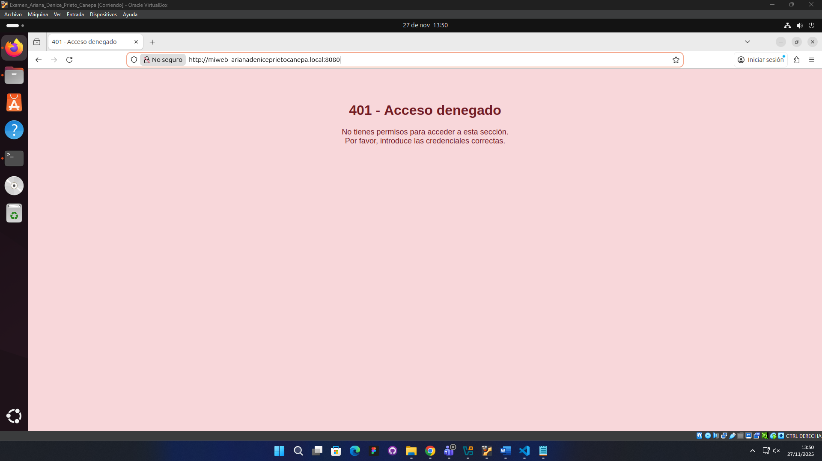

**PARTE 4 — Proxy inverso. 2.5p**

Crea un servidor proxy llamado:

Proxy_tuNombre.local

Requisitos:

1. Debe escuchar en el puerto **80**.
2. Debe reenviar TODO el tráfico hacia:

http://miweb_tuNombre.local:8080

1. Debe pasar correctamente la cabecera Host al backend:

proxy_set_header Host $host;

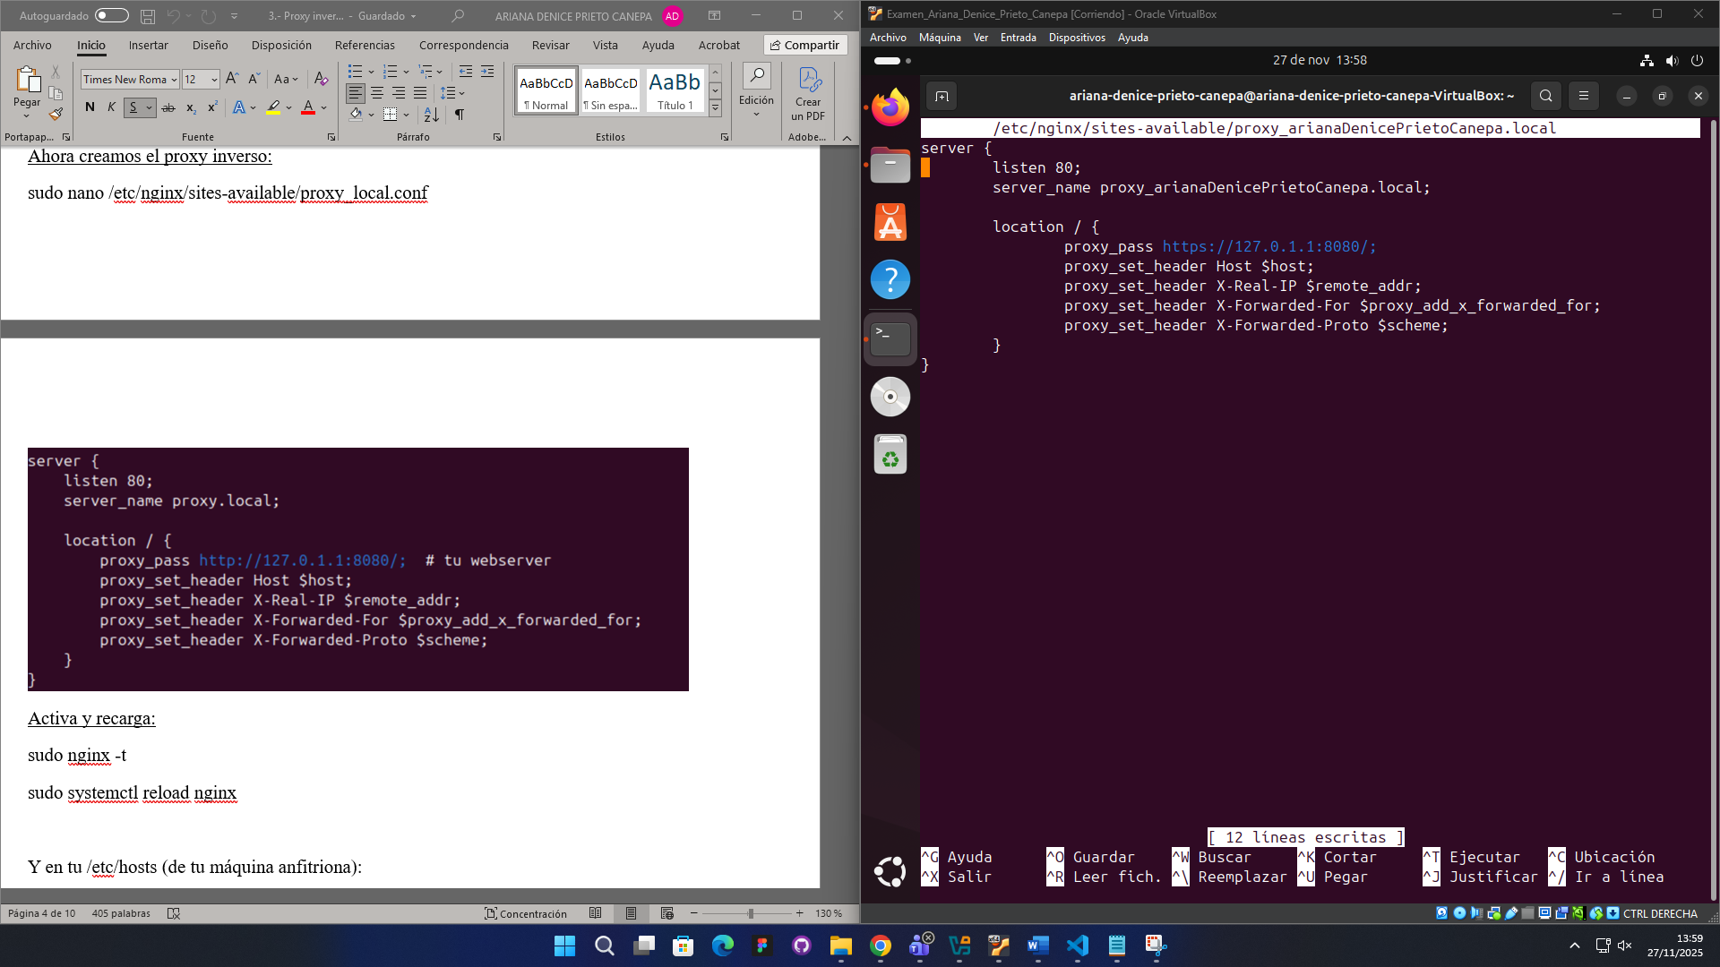

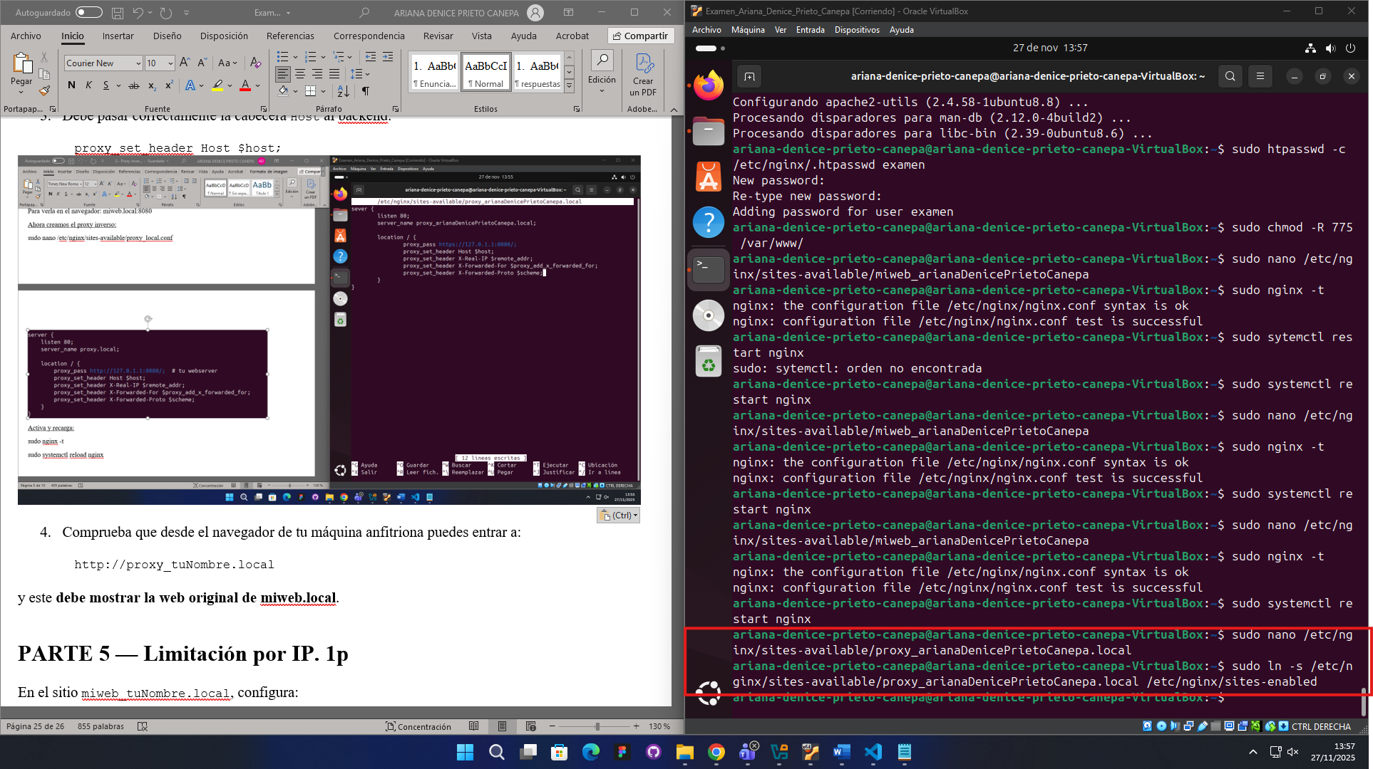

Creo el enlace simbólico para poder acceder desde el proxy.

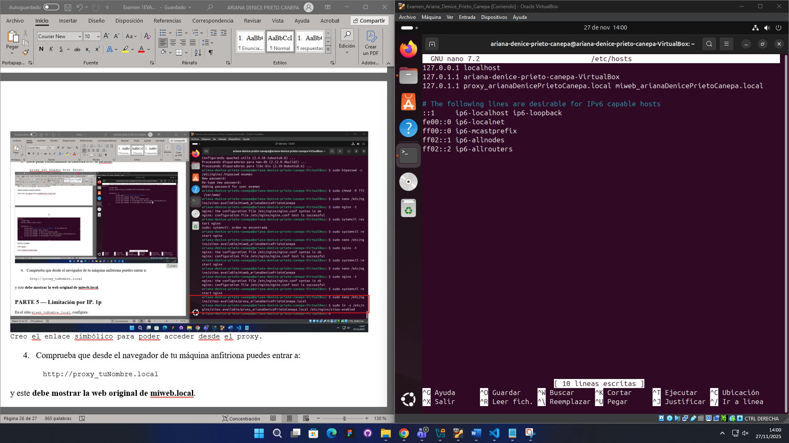

Edito el fichero hosts para acceder a mi web desde el proxy.

1. Comprueba que desde el navegador de tu máquina anfitriona puedes entrar a:

http://proxy_tuNombre.local

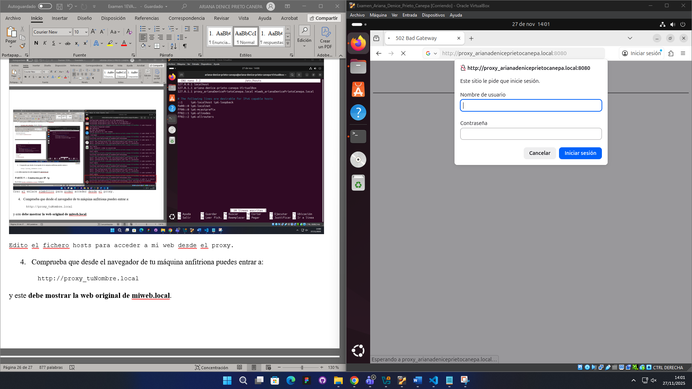

y este **debe mostrar la web original de miweb.local**.

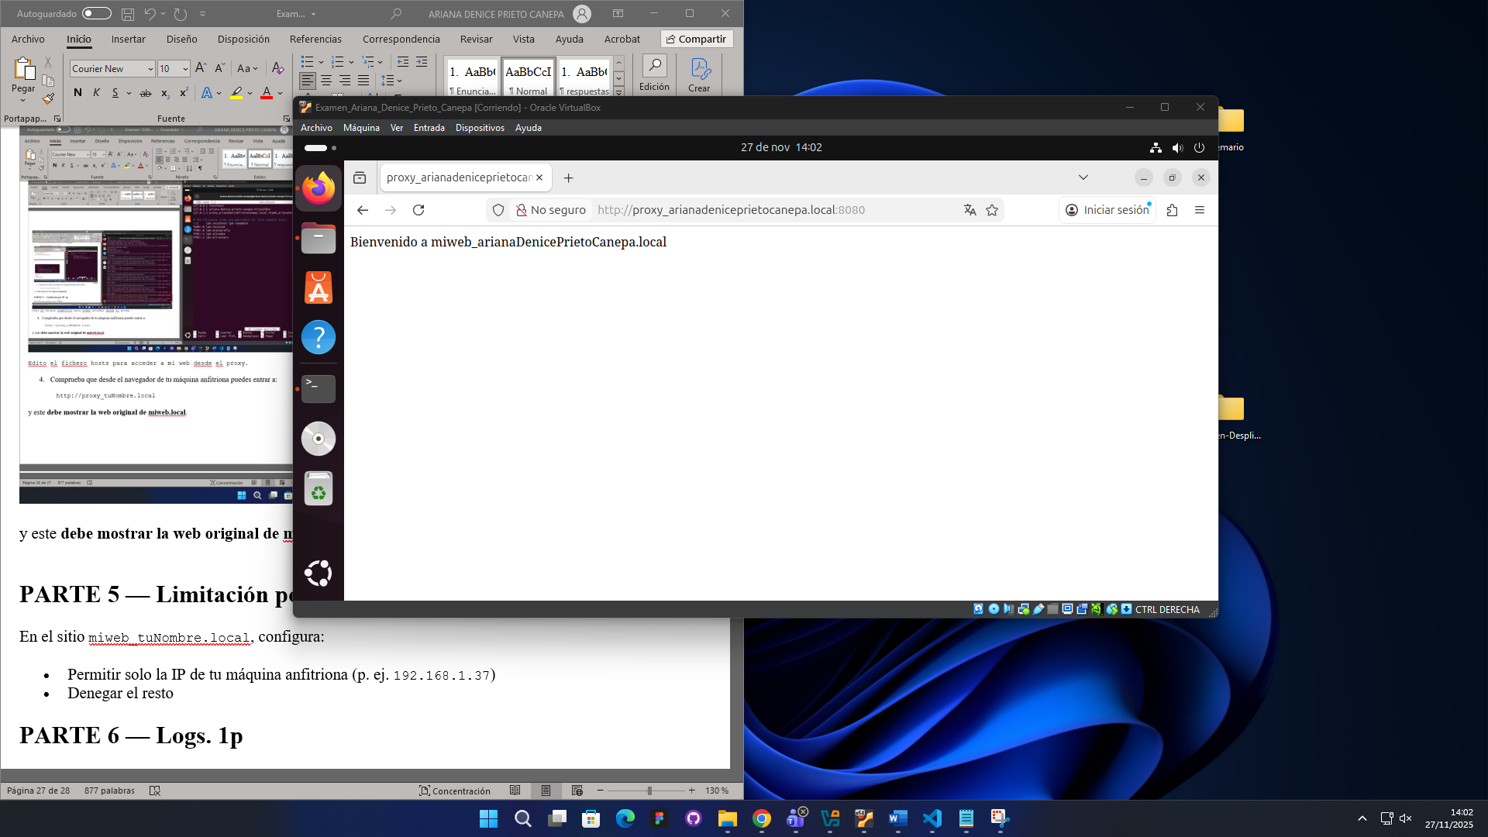

**PARTE 5 — Limitación por IP. 1p**

En el sitio miweb_tuNombre.local, configura:

* Permitir solo la IP de tu máquina anfitriona (p. ej. 192.168.1.37)

¡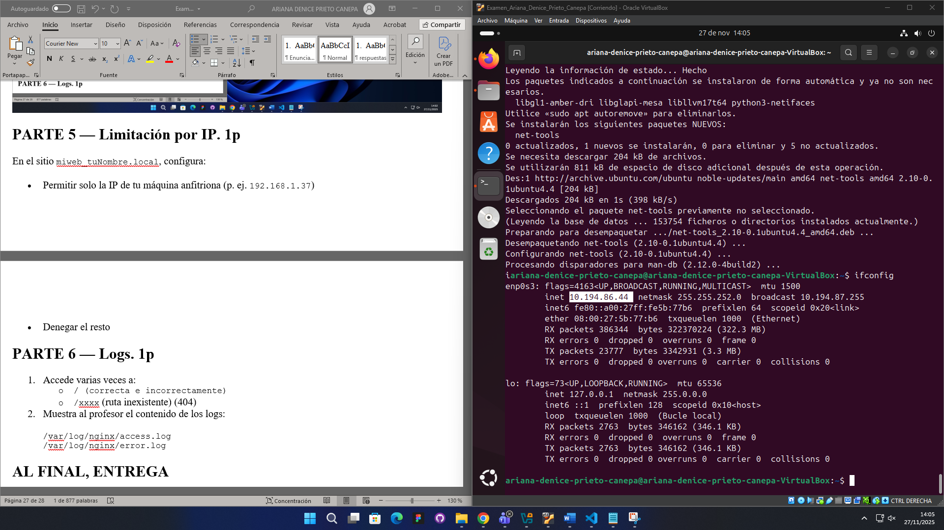

Ip de mi máquina 10.194.86.44

* Denegar el resto
* 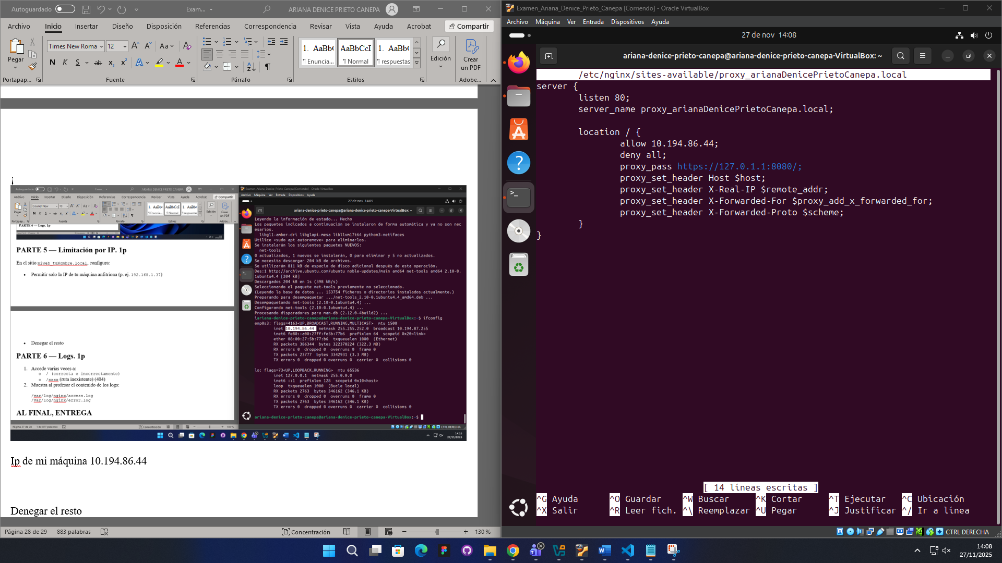

**PARTE 6 — Logs. 1p**

1. Accede varias veces a:
   * / (correcta e incorrectamente)
   * /xxxx (ruta inexistente) (404)
2. Muestra al profesor el contenido de los logs:

/var/log/nginx/access.log

/var/log/nginx/error.log

sudo tail -n 200 /var/log/nginx/access.log

Access.log:

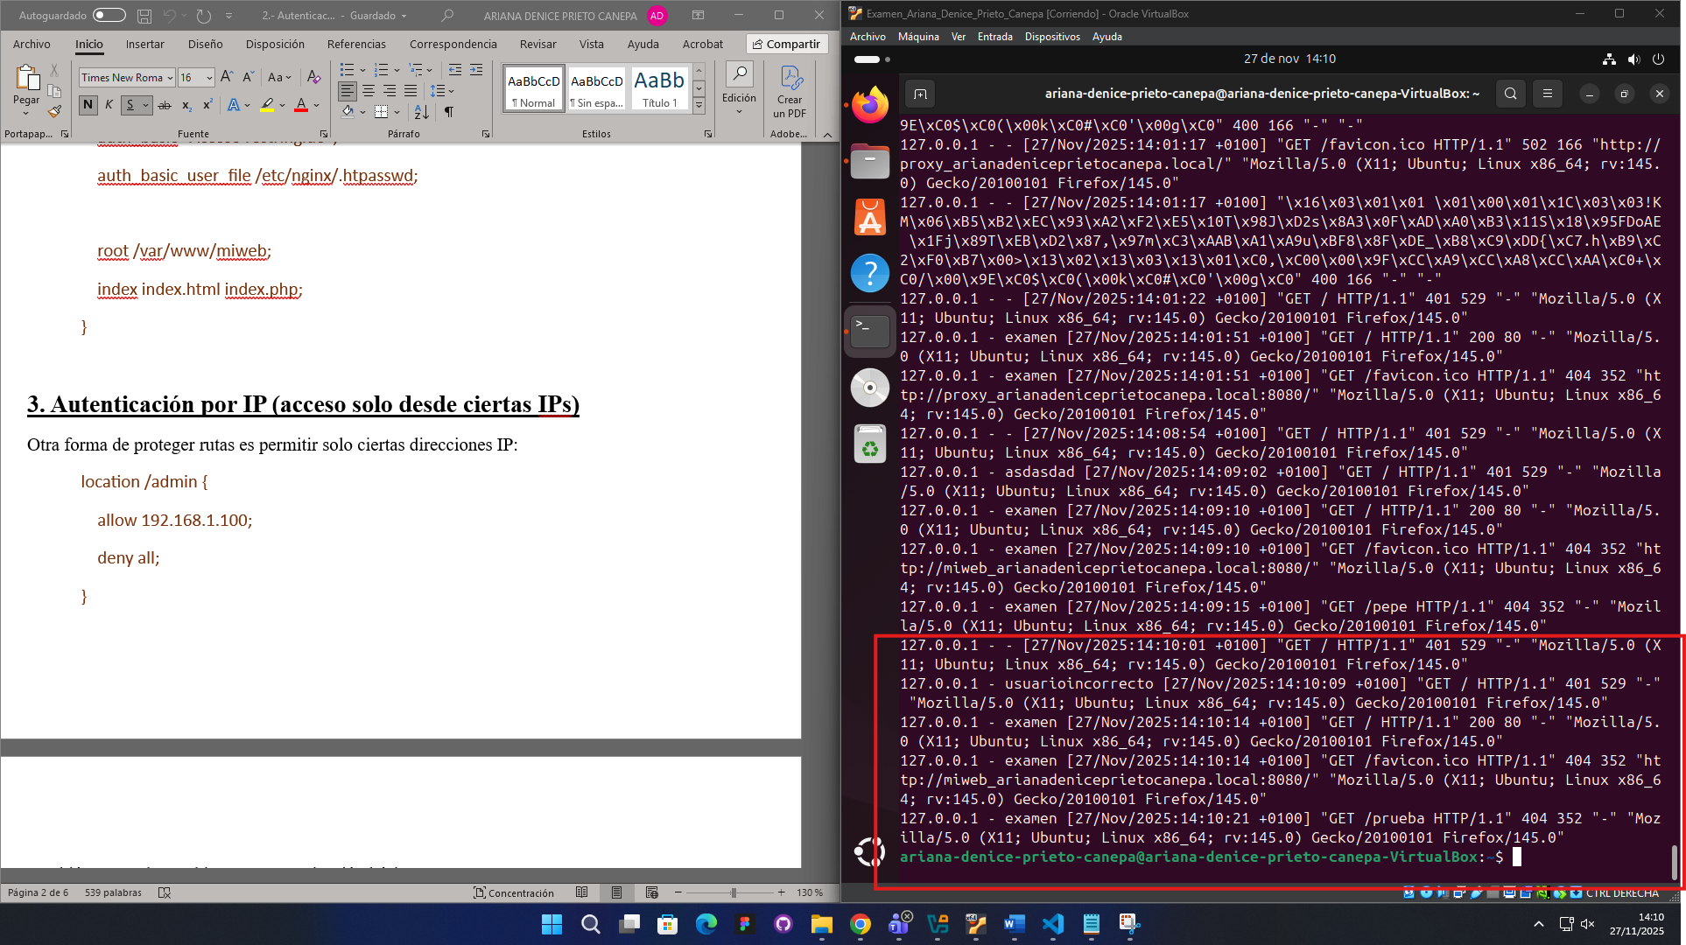

Error.log:

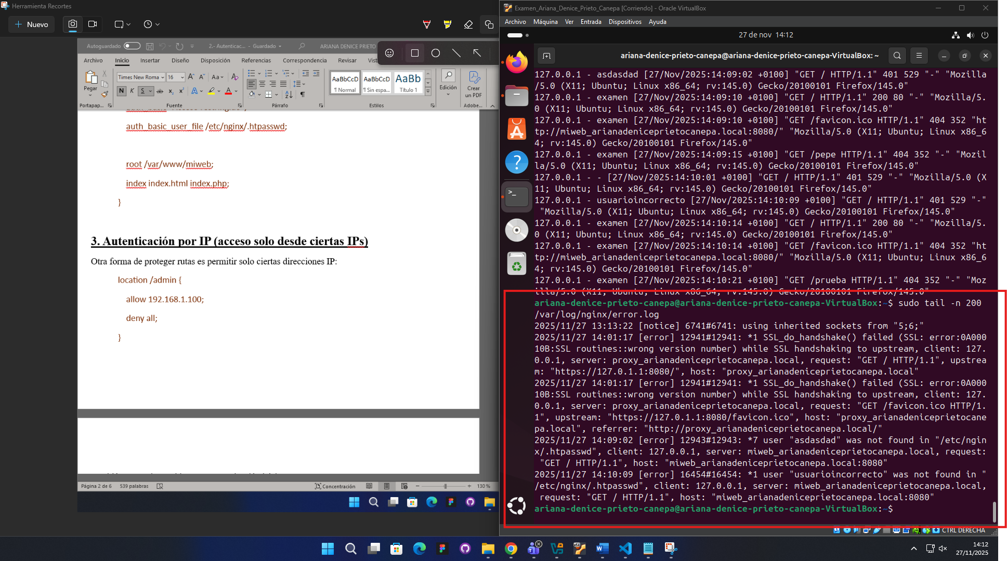

**AL FINAL, ENTREGA**

Entrega una **captura de pantalla** mostrando:

* El Virtual Host activado
* Los logs
* El acceso funcionando al proxy

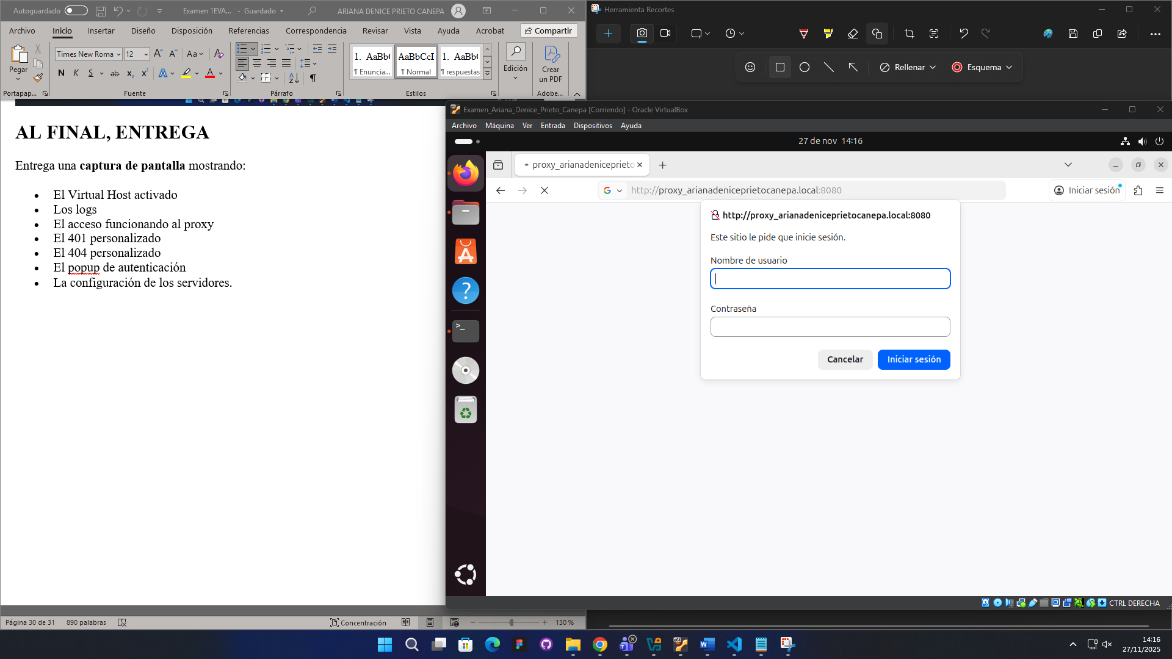

* El 401 personalizado

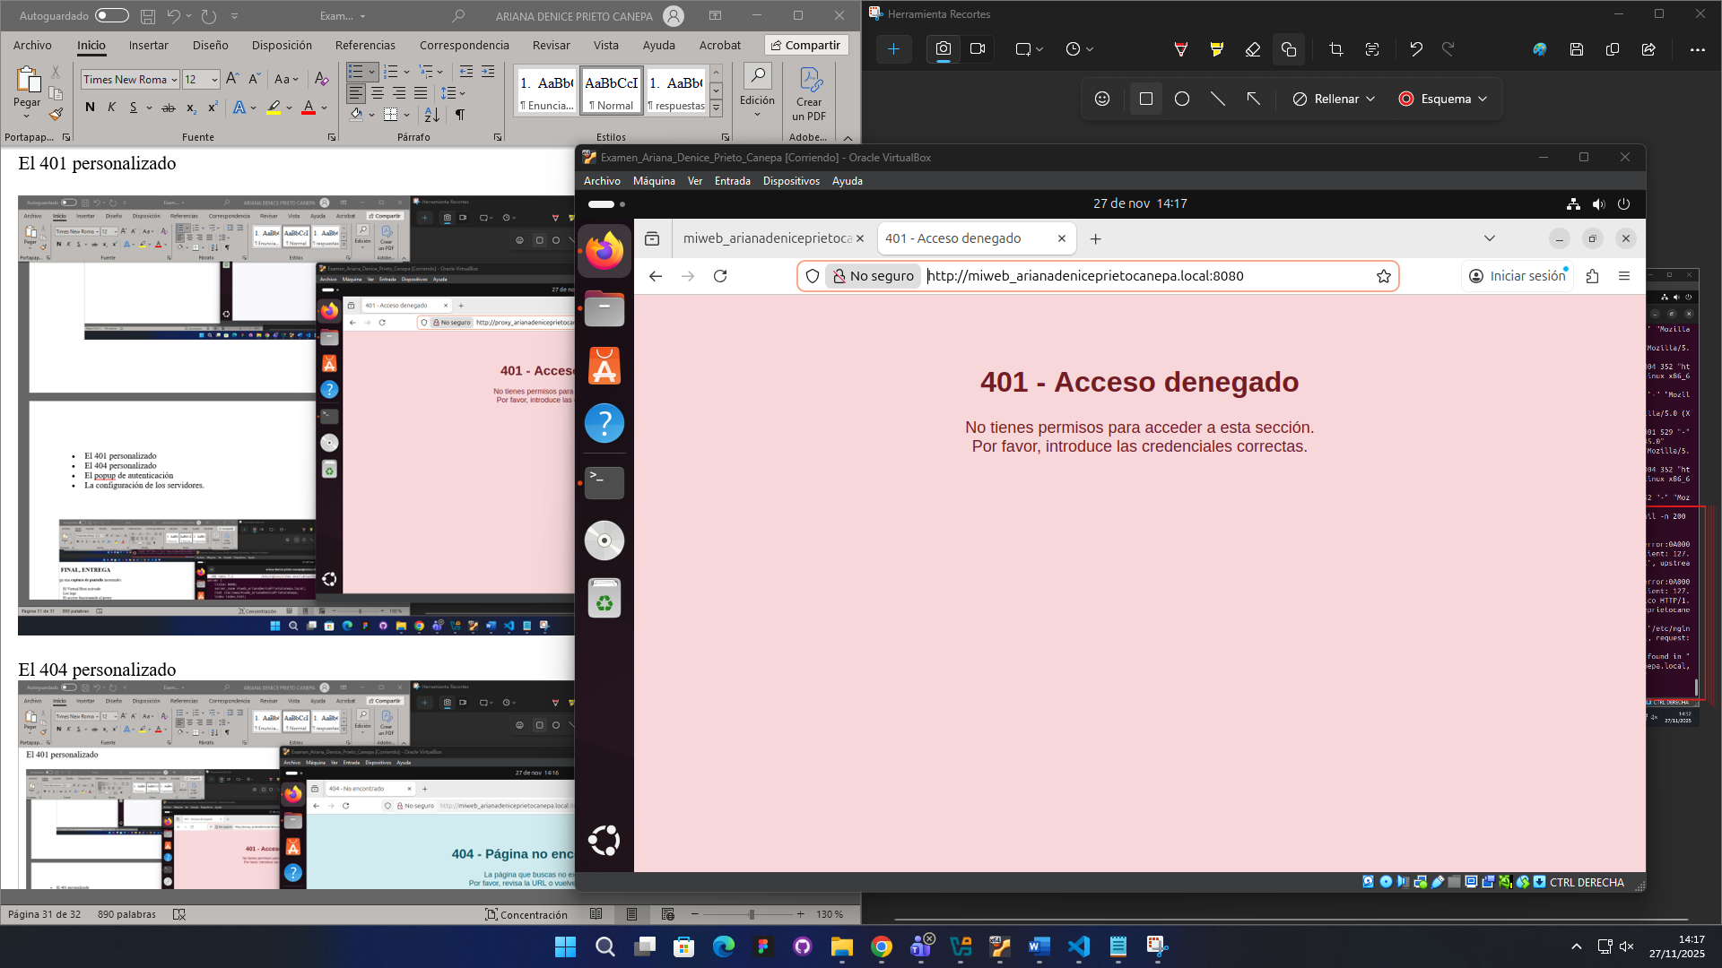

* El 404 personalizado
* 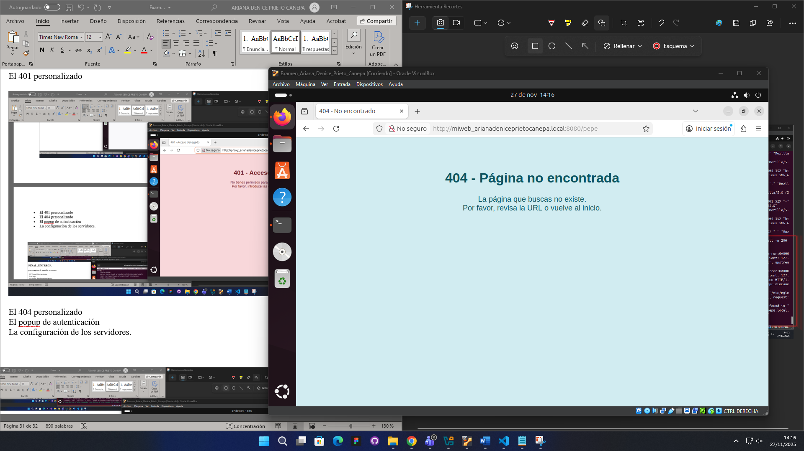
* El popup de autenticación
* 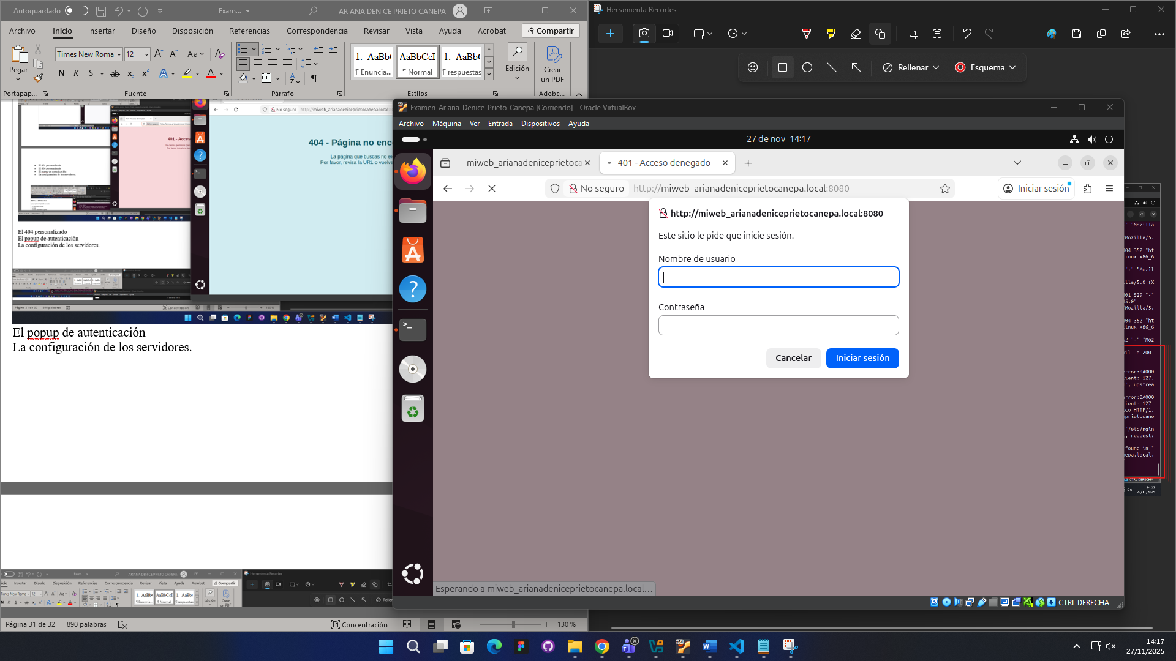
* La configuración de los servidores.

